

FACULTAD DE INGENIERÍA Y ARQUITECTURA DE SISTEMAS
ESCUELA PROFESIONAL DE INGENIERÍA DE SISTEMAS

Implementar una Plataforma web basada en Machine Learning
para optimizar la gestión de inventarios y el control de calidad en la Empresa SubliCielo

AUTORES:
APELLIDOS Y NOMBRES
Arenas Sulca Abigail Milagros
Lescano Icochea José Luis

Profesor:
Dr. Vega Huerta Hugo Froilan
Lima - Perú
2025
ÍNDICE

INTRODUCCIÓN 5
CAPÍTULO I: VISIÓN DEL PROYECTO 7
1.1 Antecedentes del Problema 7
1.1.1 El Negocio 7
1.1.3 Organigrama 9
1.2 Formulación del Problema 9
1.2.1 Realidad Problemática 9
1.2.2 Descripción del Problema 10
1.2.2.1 Problema Principal 10
1.2.2.2 Problema Secundario 11
1.3 Objetivos del Proyecto 12
1.3.1 Marco Lógico 12
1.3.1.1 Árbol del Problemas: 12
1.3.1.2 Árbol de Objetivos: 13
1.3.2 Objetivo General 13
1.3.3 Objetivos Específicos 14
1.4 Justificación del Proyecto 14
1.4.1 Justificación Académica 14
1.4.2 Beneficios Tangibles 14
1.4.3 Beneficios Intangibles 15
1.5 Alcance del Proyecto 15
CAPÍTULO II: MARCO TEÓRICO 16
2.1 Plataforma Web 16
2.1.1 Según (Navarro et al.) 16
2.1.2 Según (Prabhune et al., 2025) 17
2.2 Machine Learning 18
2.2.1. Según (Ramana et al.) 18
2.2.2. Según (Batta) 20
2.3 Gestión de Inventarios 21
2.3.1 Según (Paredes Mestanza) 21
2.3.2 Según (Estay Salinas) 23
2.4 Control de calidad 24
2.4.1 Según (Tello M. & Tello D.) 24
2.4.2 Según (Sánchez) 27
CAPÍTULO III: ESTADO DEL ARTE 29
3.1 Artículos 29
3.1.1 Integration of blockchain, iot and machine learning for multistage quality control and enhancing security in smart manufacturing. (Shahbazi & Byun, 2021) 29
3.1.2 SpectralGPT: Spectral Remote Sensing Foundation Model (Hong et al., 2024) 32
3.1.3 Lean Production and Industry 4.0 integration: how Lean Automation is emerging in manufacturing industry (Rossini et al., 2022) 34
3.1.4 Automated machine learning for fabric quality prediction: a comparative analysis (Metin & Bilgin, 2024) 38
3.1.5 Detection of fabric defects with intertwined frame vector feature extraction (Seçkin & Seçkin, 2022) 41
3.1.6 Generative artificial intelligence in supply chain and operations management: a capability-based framework for analysis and implementation (Jackson et al., 2024) 44
3.1.7 FabricNET: A Microscopic Image Dataset of Woven Fabrics for Predicting Texture and Weaving Parameters through Machine Learning (Seçkin et al., 2023) 47
3.1.8 Machine learning integrated design and operation management for resilient circular manufacturing systems (Paraschos et al., 2022) 50
3.1.9 Parallel Manufacturing for Industrial Metaverses: A New Paradigm in Smart Manufacturing (Yang et al., 2022) 52
3.1.10 Machine learning and deep learning (Janiesch et al., 2021) 55
3.1.11 Deep Neural Networks and Tabular Data: A Survey (Borisov et al., 2024) 58
3.1.12 Machine learning and data mining in manufacturing (Dogan & Birant, 2021) 60
3.1.13 Machine Learning for industrial applications: A comprehensive literature review (Bertolini et al., 2021) 62
3.1.14 Informed Machine Learning - A Taxonomy and Survey of Integrating Prior Knowledge into Learning Systems (Von et al., 2023) 65
3.1.15 TransUNet: Rethinking the U-Net architecture design for medical image segmentation through the lens of transformers (Chen et al., 2024) 67
3.1.16 The Potential of Generative Artificial Intelligence Across Disciplines: Perspectives and Future Directions (Ooi et al., 2023) 69
3.1.17 LSTM based texture classification and defect detection in a fabric (Kumar & Bai, 2023) 71
CAPÍTULO IV: MODELADO DEL NEGOCIO 74
4.1 Reglas del Negocio 74
4.1.1 Diagrama AS-IS 76
4.1.2 Diagrama TO-BE 77
4.2 Caso de uso del Negocio 78
4.2.1 Diagrama de Casos de uso del Negocio 78
4.2.1.1 Actores del negocio 78
4.2.1.2 Casos de Uso del Negocio (CUN) 79
4.2.2 Diagrama de actividades del negocio 84
4.3 Modelo conceptual 91
4.4 Elementos Principales: 92
4.5 Características del Modelo: 92
CAPÍTULO V: REQUERIMIENTOS DEL PROYECTO 93
5.1 Requerimientos del Software: 93
5.1.1 Relación de Requerimientos Funcionales del Sistema 93
5.1.2 Especificación de requerimientos Funcionales del Sistema 93
5.1.3 Relación de Requerimientos No Funcionales del Sistema 95
5.2 Casos de Uso del Sistema 98
5.2.1 Diagrama de actores del Sistema 98
5.2.2 Diagrama de Paquetes 98
5.2.3 Diagrama de casos de uso del sistema 99
5.2.3.1 Diagrama general 99
5.2.3.2 Diagrama por paquetes 99
5.2.4 Especificaciones de CUS 99
5.3 Modelo conceptual 99
5.3 Prototipos 99
REFERENCIA BIBLIOGRÁFICA 100

INTRODUCCIÓN
En la actualidad, las Tecnologías de la Información y Comunicación (TIC), vienen revolucionando en la gestión empresarial; gestionando las operaciones de manera eficiente e involucrando al cliente cada vez más. En este contexto, al implementar una plataforma web basada en Machine Learning, se convierte en una estrategia adaptable e integral, capaz de ajustarse a cambios y cubrir las necesidades de la empresa. Mediante el aprendizaje automático, va a permitir optimizar la gestión de inventarios y el control de calidad. En el caso de la empresa de telas sublimadas “SubliCielo”, implementar una plataforma web basada en Machine learning, va a contribuir de manera considerable para la atención al cliente, optimizar la calidad y actualizar el inventario.
La automatización del proceso nos permitirá reducir significativamente los errores humanos y realizar un control eficiente; De esta manera, mejorar las decisiones para lograr los objetivos del de la empresa de sublimados “SubliCielo”, optimizará el proceso de gestión y control de calidad, mejorará significativamente el servicio al cliente. Al operar el sistema de aprendizaje automático, la empresa tendrá datos en tiempo real y eficiencia.
Según Guerrero y Huaytalla (2024), “esta iniciativa no solo busca resolver problemas operativos, sino que también pretende sentar las bases para el crecimiento futuro de la empresa” (p. 1), por lo que se evidencia un enfoque estratégico mediante la implementación de una plataforma web, buscando resolver las estrategias para la gestión de inventarios y el control de calidad; de modo que, la empresa se pueda adaptar a los cambios, siendo este un doble objetivo el que se propone, para resolver los problemas y visionaria
El tal sentido, durante la realización del presente informe evidenciamos lo siguiente:
- En el capítulo I, presentaremos la visión del proyecto, donde se describen y detallan los antecedentes que se tomaron como referencia para abordar el problema de gestión ineficiente del inventario y el control de calidad en esta empresa de telas sublimadas “SubliCielo”. Definiendo la problemática a resolver, así como el objetivo general y los objetivos específicos del proyecto. Además, se incluye una justificación del tema, destacando la relevancia de automatizar los procesos para mejorar la eficiencia operativa, y se detalla el alcance del proyecto, que abarca el diseño, desarrollo e implementación de la plataforma web.
- En el capítulo II, abordaremos el marco teórico, en donde daremos a conocer las palabras claves, comparando con ello que en el mundo también tienen opinión certera en nuestro tema.
- En el capítulo III, abordaremos los artículos que benefician y respaldan la implementación de una plataforma web para la empresa de telas sublimadas “SubliCielo“.

CAPÍTULO I: VISIÓN DEL PROYECTO

1.1 Antecedentes del Problema

1.1.1 El Negocio
La empresa de telas sublimadas “SubliCielo”, está ubicada en la provincia de Lima, distrito de San Juán de Miraflores y en el departamento de Lima-Perú. La empresa se dedica al diseño, sublimado y confección de las telas sublimadas para todo tipo de eventos como: Baby Shower, Bautizo, cumpleaños con diversas temáticas, etc. Se dividen en tres formas las ventas: por transmisión (que es mediantes lives en redes sociales), ventas por WhatsApp/páginas web y por la tienda física. Realizan también pedidos personalizados según la temática o imagen que desea el cliente y venta de telas para diferentes estructuras metálicas.
La empresa “SubliCielo”, desempeña un papel fundamental dentro del rubro de la industria textil, ya que cuenta con 5 años de experiencia asegurando una mejor calidad de las telas, a buen precio y que los clientes se sientan satisfechos tanto con la atención que se le brinda como con las telas sublimadas. Venden productos como colchas, polos, cojines, paneles, fondos, puerta, caminitos, torteros,etc. Todo en el material de la tela sublimada.

1.1.2 Procesos del Negocio
Empresa Sublicielo
Asesores de venta
Impresión y planchado
Recorte láser
Diseño
Costura
Control de calidad y despacho
Entrega de pedido al cliente
Agencia de envío
Motorizado
Recojo al taller
Tienda fisica
Asesores de venta

Figura 1. Procesos del negocio
Fuente: (Elaboración propia, 2025)

1.1.3 Organigrama
Gerenta General
Asesores de venta
Impresión y planchado
Recorte láser
Diseño
Costura
Control de calidad y despacho
Supervisora
Administración

Figura 2. Organigrama
Fuente: (Elaboración propia, 2025)

1.2 Formulación del Problema

1.2.1 Realidad Problemática
Actualmente la empresa de telas sublimadas SubliCielo, presenta deficiencias en la gestión de sus inventarios y el control de calidad. Esta situación se ve reflejado en fallas mismas del producto por no hacer bien un control de calidad y también un mal manejo en la gestión del inventario generando problemas con los asesores al momento de concretar algunas ventas y no hay stock.
Estos factores generan consecuencias directas en la insatisfacción del cliente, malos comentarios por medio de las redes sociales y ello conlleva a una baja demanda de clientes. Ante esta realidad, se evidencia la necesidad de implementar una plataforma web basada en machine learning que permita optimizar los procesos, tiempos y garantizar información actualizada y confiable en tiempo real. Dando buenos resultados a la empresa SubliCielo para que lleve un mejor control.

1.2.2 Descripción del Problema

1.2.2.1 Problema Principal

En la empresa SubliCielo se evidencian deficiencias en los diversos procesos para la gestión de inventarios y control de calidad lo cual genera la falta información precisa respecto al inventario y fallas en las telas sublimadas, afectando directamente el rendimiento de la cadena de abastecimiento y la atención al cliente. Esto conlleva a la demora de 30 min en encontrar la tela sublimada para que se pueda seguir con el pedido del cliente, lo que impacta también a que el stock tarda 2 horas para su actualización, eso retrasa los pedidos de los clientes y se encuentra 5 fallas en la tela sublimada; lo que ocasiona problemas con los clientes, lo que genera que exista ineficiencia en la gestión de inventarios y el control de calidad en la Empresa SubliCielo, dando como resultado que afecta un 50% en la entrega de la tela sublimada, y eso se refleja en que hay un 30% en la mala gestión de inventarios ello conlleva a un 30% de los clientes insatisfechos que afecta los procesos operativos, lo que impacta negativamente en la rentabilidad de la empresa y la satisfacción del cliente.
(Variable 1: Precisión del inventario. Valor 30%, según la Empresa SubliCielo)
(Variable 2: Calidad del acabado. Valor 5 fallas a la semana, según la Empresa SubliCielo)

1.2.2.2 Problema Secundario

- Demora en la entrega del producto por parte de la encargada de control de calidad y despacho, eso genera que se está llevando un mal control del inventario.
- El stock tarda 2h para su actualización eso genera que se muestre ineficiencia en el procesamiento de pedidos y haya retrasos en la entrega de pedidos.
- Se encuentra 5 fallas a la semana en las telas sublimadas lo que conlleva un 30% en la insatisfacción del cliente

1.3 Objetivos del Proyecto

1.3.1 Marco Lógico

1.3.1.1 Árbol del Problemas:
Se encuentra 5 fallas en la tela sublimada
El 30% de los clientes insatisfechos
Afecta un 50% en la entrega de la tela sublimada
Ineficiencia en la gestión de inventarios y el control de calidad en la Empresa SubliCielo
(Variable 1: Precisión del inventario. Valor 30%, según la Empresa SubliCielo)
(Variable 2: Calidad del acabado. Valor 5 fallas a la semana, según la Empresa SubliCielo)
Demora de 30 min en encontrar la tela sublimada
Stock tarda 2 horas para su actualización
Hay un 30% en la mala gestión de inventarios

Figura 3. Árbol de problemas determinados
Fuente: (Elaboración propia, 2025)

1.3.1.2 Árbol de Objetivos:
Se encuentra 0 fallas en la tela sublimada
El 100% de los clientes estén satisfechos
El control de calidad y despacho del producto se realiza en 5 min
Eficiencia en la gestión de inventarios y el control de calidad en la Empresa SubliCielo
(Variable 1: Precisión del inventario. Valor 100%, según la Empresa SubliCielo)
(Variable 2: Calidad del acabado. Valor 0 fallas , según la Empresa SubliCielo)
Se encuentra el pedido en
2 min
Stock actualizado cada 2 min para una correcta gestión
El 100% es la buena gestión de inventarios
Figura 4. Árbol de objetivos determinados
Fuente: (Elaboración propia, 2025)

1.3.2 Objetivo General
Implementar una Plataforma web basada en Machine Learning para optimizar la gestión de inventarios y el control de calidad en la Empresa SubliCielo, de tal forma que se encuentra el pedido en 2 min. Además, habrá un mejor stock actualizado cada 2 min para una correcta gestión para tener organizado y se pueda tener datos exactos, de esa forma se encuentra 0 fallas en la tela sublimada dando una mejor atención al cliente. Todo ello generará la eficiencia en la gestión de los inventarios y control de calidad en la empresa SubliCielo, logrando que el control de calidad y despacho del producto se realiza en 5 min, porque el tiempo de procesamiento de sus pedidos será más rápido, de esa forma el 100% es la buena gestión de inventarios ya que los clientes tendrán una mejor atención donde se quiere llegar que el 100% de los clientes estén satisfechos.
(Variable 1: Precisión del inventario. Valor 30%, según la Empresa SubliCielo)
(Variable 2: Calidad del acabado. Valor 5 fallas a la semana, según la Empresa SubliCielo)

1.3.3 Objetivos Específicos
- Optimizar la gestión de inventarios y el control de calidad en la Empresa SubliCielo
- Diseñar e implementar una plataforma web
- Hacer que los clientes estén satisfechos

1.4 Justificación del Proyecto

1.4.1 Justificación Académica
Con el pasar del tiempo las nuevas tecnologías avanzan y crea una innovación dentro del rubro de las empresas, agilizando procesos para un correcto funcionamiento. Eso se ve reflejado en nuestro proyecto donde queremos llegar a optimizar la gestión de inventarios y el control de calidad en la Empresa SubliCielo, destacando en el mercado del rubro textil y ofreciendo una satisfacción al cliente lo que conlleva a que se puedan convertir en clientes fieles por la calidad de la tela y la buena atención al cliente.

El proyecto nos ayudará a poner en práctica nuestros conocimientos desarrollando una plataforma web basada en machine learning donde permitirá a la empresa que pueda tener una información actualizada en tiempo real. Modernizando esos procesos se logrará un mejor proceso operativo de la empresa SubliCielo.

1.4.2 Beneficios Tangibles
- Optimización en la actualización del inventario en tiempo real.
- Reducción del tiempo en encontrar un producto.
- Facilidad automática que no se encuentren fallas en la tela sublimada.

1.4.3 Beneficios Intangibles
- Mejora en la satisfacción de los clientes.
- Innovación en el manejo de sus procesos de la empresa SubliCielo.
- Reducción del estrés operativo del personal.

1.5 Alcance del Proyecto
En el presente proyecto, mediante la integración de tecnología e innovación, se desarrollará una plataforma web destinada a optimizar la gestión de inventarios y el control de calidad en la Empresa SubliCielo. Este enfoque tiene como objetivo facilitar la fidelización de clientes, garantizando la excelencia en la calidad del producto ofrecido, al tiempo que se promueve una mayor eficiencia en los procesos operativos.

La elección de este área de gestión de inventarios y control de calidad es porque vemos el problema que tiene la empresa y nosotros como ingenieros estamos dando una solución a este problema que enfrenta la empresa SubliCielo, logrando una mejora en los procesos operativos.

CAPÍTULO II: MARCO TEÓRICO

2.1 Plataforma Web

2.1.1 Según (Navarro et al.)
El estudio de Navarro Hidalgo et al. (2021) propone una solución educativa tecnológica basada en el desarrollo de una plataforma web el cual simplificará la evaluación permanente dentro del marco de las capacidades ejecutivas de los alumnos que presentan condiciones asimétricas en el desarrollo neurológico. Esta herramienta ha sido diseñada para consolidar información y adaptarse a los cambios de manera instantánea. El presente proyecto consolida propiedades que convertirán a los docentes y a expertos en visualizar la realización cognitiva del alumno y aplicar estrategias pedagógicas.

2.1.1.1 ¿Qué se entiende por plataforma web?
Según Navarro Hidalgo et al. (2021), explica que una plataforma web viene a ser una interfaz gráfica publicada en la web, la cual aminora el proceso de evaluación y optimizan los procesos cognitivos, ya que estas plataformas tienden a actuar como un contenedor de archivos, permitiendo interactuar directamente en el análisis por intermedio de herramientas que dan una mejora en la toma de decisiones pedagógicas.
Para los autores, esta plataforma está diseñada para atender a estudiantes que tienen trastornos de desarrollo neurológico, a lo cual se presentan no solo herramientas digitales sino que se adapten a ellos, evidenciadas científicamente. Dentro de ello existe la innovación como punto consistente, a la hora de realizar el seguimiento con la obtención de datos en tiempo real, siendo una de las más destacadas la capacidad la capacidad para mejorar el acceso y la equidad con el proceso de automejora.

2.1.1.2 Funcionamiento
Según Navarro Hidalgo et al. (2021), esta plataforma para estudiantes con aprendizaje deficiente, proponiendo herramientas accesibles desde cualquier navegador web, permitiendo registrar registrar y monitorear el avance delos alumnos, mediante una supervisión continua y de acceso a los reportes en tiempo real, mejorando la eficiencia operativa y control continuo.

2.1.1.3 Plataformas
La plataforma ha sido desarrollada con tecnologías como HTML, JavaScript y SQL, los que facilitarán la interacción instantánea, evaluaciones que se ajustan sobre la marcha y análisis de los resultados educativos, convirtiéndola en una plataforma flexible, escalable y adaptable a los entornos de enseñanza.

2.1.2 Según (Prabhune et al., 2025)
Para los autores Prabhune et al. (2025), explican que una plataforma web se convierte en una herramienta digital a la que se accede desde un navegador web, automatizando tareas que antes se convertían en un problema engorroso. En este caso, se ha desarrollado un sistema diseñado para automatizar la planificación del personal sanitario, mediante los cálculos con el método WISN, recopilando datos de mayor importancia procesados mediante interfaces sencillas y dinámicas para ahorrar recursos y tiempo, permitiendo una gestión eficiente, eficaz, adaptable y, escalable.
2.1.2.1 La importancia de tener una plataforma web
Esta plataforma web PRAYOJN, de gran importancia para optimizar la gestión del personal en diferentes sectores ya que automatiza los cálculos complejos no solo en la cantidad de personal que necesitamos sino también, en las tomas de decisiones, obtenidas en tiempo real y minimizando errores humanos por realizarse de forma manual. Dentro del mercado con escasos recursos encontramos los hospitales o MYPES a las cuales ayuda mucho para organizar el equipo y minimizar la carga laboral.
2.1.2.2 Funcionalidades que ofrece
Esta plataforma PRAYOJN, tiene funcionalidades automatizadas con variedad, para evidenciar información en tiempo real, para minimizar la carga laboral con interfaces intuitivas de fácil entendimiento y maniobrabilidad por parte de los usuarios sin muchos conocimientos en ofimática. También podemos mencionar que se convierte en una plataforma flexible y adaptable de acuerdo al tipo de organización y tareas de realizar, clasificando las actividades en principales y secundarias para facilitar una planificación completa que se utilizan no solo en el sector de la manufactura, sino también en el educación y salud.
2.1.2.3 Tecnologías que intervienen
Se ha desarrollado PRAYOJN, con tecnologías web modernas y de fácil uso, con el funcionamiento desde cualquier navegador y sin la necesidad de instalar algún programa para la puesta en marcha; por lo que, se utilizaron tecnologías como HTML5 para la organización del contenido, CSS para la visualización atractiva, JavaScript para que sea interactivo, con validaciones automáticas y actualizaciones al instante, el servidor en PHP para el proceso de los datos y la realización de cálculos necesarios, convirtiendo la plataforma web adaptable, ágil y fácil de mantener. Siendo esta tecnología una interfaz atractiva para el usuario, botones interactivos y formularios sencillos de usar inclusive para personas inexpertas en tecnología.

2.2 Machine Learning

2.2.1. Según (Ramana et al.)
Según Ramana et al. (2022), Machine Learning o en español Aprendizaje Automático, optimizan los sistemas informáticos que van por encima de las limitaciones que presentan los métodos tradicionales, quienes eran dependientes de los diseños con la intervención de la mano del hombre; sin embargo, el autor usa el ML para la realización de ajustes en la identificación de personas, ya que realiza la unificación de diferentes datos biométricos como el iris, huella dactilar o imágenes microarray, ya que el uso de este método utilizado permite que el sistema aprenda a reconocer patrones complejos y algoritmos evolutivos. Por lo que el modelo entrenado trae consigo mejoras con capacidad para clasificar e identificar. En resumen, para los autores el Aprendizaje Automático automatiza, aprende y toma decisiones eficientes en sistemas biométricos multimodales.
2.2.1.1. Finalidad del modelo.
El propósito central del modelo OML-AMBRPI, busca lograr una identificación automática de individuos, por intermedio del reconocimiento biométrico multimodal mejorando la exactitud y solidez del proceso de verificación en donde combinan distintas fuentes biométricas (iris, huella digital y microarrays). Gracias a la aplicación de las técnicas de Aprendizaje Automático para optimizar cada fase del sistema permitirá minimizar errores humanos, más que todo en áreas que requieren mauor seguridad.
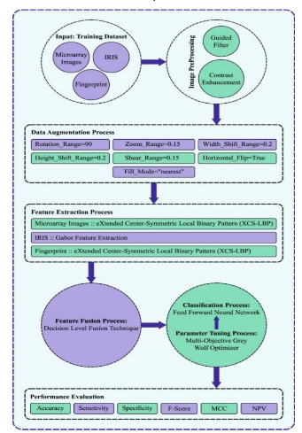
Figura 5. Overall process of OML-AMBRPI system
Fuente: (Venkata et al., 2022)
2.2.1.2. Cobertura
El presente modelo aborda características de varias modalidades biométricas hasta la combinación y clasificación final utilizando métodos avanzados para captar texturas y patrones únicos los cuales fusionan decisiones de varios sensores, ofreciendo un resultado único. El sistema, pensado para funcionar no solo con tipos de datos, sino que se usarán en aplicaciones de seguridad, control de acceso y autenticación personal en sistemas escalables. En tal sentido, ha sido probado y validado dicha precisión en diferentes conjuntos de datos simulados y datos reales que muestran una mejora significativa en los resultados anteriores.
2.2.1.3. Aspectos tecnológicos
Para la implementación de este sistema, se apoyan en técnicas de diferentes herramientas especializadas para ello se utilizaron XCS-LBP (eXtended Center-Symmetric Local Binary Pattern) que es resistente al ruido y la iluminación, por otro lado los filtros Gabor, siendo estos empleados para imágenes del iris, quienes capturar patrones en múltiples frecuencias y orientaciones, Red Neuronal Feedforward (FFNN) para la clasificación de imágenes para predicción de identidad y el uso del algoritmo Multi-Objective Grey Wolf Optimizer (MOGWO), para ajustar los parámetros del modelo, optimización y eficiencia en la búsqueda de soluciones.

2.2.2. Según (Batta)
Según el autor, menciona que el Aprendizaje Automático (ML) estudia métodos y modelos que permiten al computador realizar las tareas específicas, las cuales han sido inspiradas por el autor Arthur Samuel, señalando que el objetivo primordial de Machine Learning es hacer que el aprendizaje se realice automàticamente con los datos que se le brinda, moldeando estructuras y detectando patrones en él; por ello, no solo dependen de reglas impuestas sino que aprenden con forme se les va realizando el entrenamiento. Por otro lado, Mahesh destaca que la tecnología prevista es una herramienta fundamental, para todo tipo de recolección y entrenamiento ya sea mediante datos o imágenes, haciendo hincapié que el valor primordial viene a ser el entrenamiento, de esa forma se lograrán tomar decisiones acertadas y de forma automática. Por lo consiguiente, el autor enfatiza que el aprendizaje automático es importante para transformar grandes volúmenes de datos en acciones inteligentes y automáticas.
2.2.2.1. Finalidad.
Teniendo por finalidad clasificar e inspeccionar diferentes tipos de algoritmos para el Aprendizaje Automático, dando a conocer el cómo y cuándo, ponerlos en práctica ya que el autor inspira a otros investigadores y profesionales a dar libre elección del modelo a seguir, dependiendo siempre del tipo de solución que pretenden realizar, contando siempre con la cantidad de datos a recolectar, lo que facilita el uso de estos modelos de aprendizaje aplicadas en la vida real. Por otro lado, se pretende adaptar sectores
2.2.2.2. Metodologías usadas.
La clasificación de los métodos de aprendizaje se pueden dividir categorías como el Aprendizaje supervisado, No supervisado, semi supervisado, por refuerzo, multitareas (para resolver tareas simultáneas) y por conjunto o ensamble (Bagging, Boosting), combinando diversos modelos para optimizarlos.

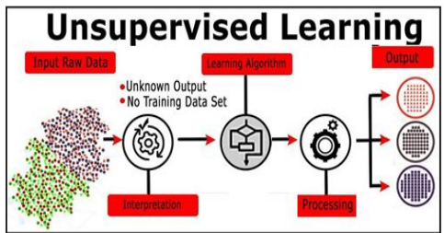
Figura 6. Unsupervised Learning
Fuente: (Batta 2020)

2.3 Gestión de Inventarios

2.3.1 Según (Paredes Mestanza)
Según Paredes Mestanza (2021) examina la conexión que existe entre el control de inventarios y la eficiencia en la empresa Ripley que se encuentra en Villa El Salvador. Dicho artículo cuenta con un enfoque cuantitativo que se pronuncia mediante una gestión de inventarios en todos los eslabones de la cadena logística, ello se evidencia mediante encuestas, en donde se dio a conocer que mediante la optimización de los procesos, mejora el desempeño operacional de una empresa, resaltando el control de existencias y proponiendo una herramienta eficaz para manejar la gestión de inventarios.
2.3.1.1 Concepto
Para el autor, la gestión de inventarios viene a ser un engranaje de procesos que constan en verificar desde la entrada hasta el almacenamiento de los productos para mantener un adecuado control de los inventarios, los cuales deben estar disponibles y optimizados, centràndose no solo el control físico que conllevan a la vigilancia de los productos, sino también a la toma de decisiones en la empresa, aquellas que se toman mediante estrategias para mejorar el flujo logístico, reduciendo costos y excesos en el stock
Dentro de su investigación, varios autores mencionan que la gestión de inventarios es un instrumento operacional, que se utiliza para mantener un equilibrio entre la oferta y la demanda, disminuyendo los errores en el control de los productos.
2.3.1.2 Modalidades
En este caso, se encuentra automatizado con algunas partes en donde interviene la parte esencial del hombre en la gestión de inventarios, ya que se vienen presentando deficiencias por la falta de seguimiento del producto y control del inventario. Por ello se ha visto en la imperiosa necesidad de escalar a un modelo automatizado, así como lo han realizado en países como España y Colombia, en donde este proceso ha mejorado considerablemente los niveles de productividad.
2.3.1.3 Plataformas usadas.
Dentro de ello, se han utilizado las siguientes plataformas para automatizar la gestión de inventarios, una de ellas es Odoo, una ERP para el control de inventarios, la integración con ventas y compras, otra de ellas es Alegra, una Plataforma que ofrece gestión de inventarios y facturación electrónica la misma que consume recursos de la SUNAT, también ERPNext y Zoho Inventory, este último es un software que de ventas e inventarios.

2.3.2 Según (Estay Salinas)
Según el autor, al implementar y desarrollar un sistema de gestión de almacén para BiciMoto que importa repuestos y que anteriormente lo realizaban en forma manual, por lo que luego de implementar llegó a optimizar el control de inventarios y le permitió facilitar la búsqueda en los documentos por la pérdida de estos.
Este estudio se dió inicio con la entrada y salida de productos en el almacén, así como las actividades diarias de mantenimiento, devoluciones y retiros por parte de los clientes que luego del diagnóstico realizado, implementaron una aplicación web de escritorio y una app móvil, todo esto con el fin de realizar el seguimiento del producto por parte de los trabajadores como de los clientes, trayendo consigo un mejor flujo de materiales. Además, este proyecto trae consigo la entrada a las tecnologías como el Internet de las Cosas (IoT) entre otros, los cuales mejoran el rendimiento.
2.3.2.1 Definición de Gestión de Almacenes
La Gestión de Almacenes viene a ser el resultado del uso de herramientas tecnológicas para la optimización de una empresa los cuales facilitan el manejo, control y distribución en tiempo real. Del mismo modo, reúnen datos puntuales para la toma de decisiones y estrategias a tomar para sacar el negocio adelante.
Por otro lado, digitalizando la gestión del almacén nos va a permitir acceder a la tecnología como IOT, RFID o QR, los mismos que van a facilitar la ubicación precisa, el despacho correcto y el control estricto de todos los productos tanto dentro como fuera del almacén.
2.3.2.2 Importancia
Estos sistema son importantes por el uso de las tecnologías en la gestión de los inventarios, logrando con ello una adecuada administración del producto, como se mencionó en el párrafo anterior, nos va a facilitar la ubicación efectiva desde la entrada y salida de productos, el control de inventarios y trazabilidad de los pedidos realizados por el cliente
2.3.2.3 Tipos
Se tienen categorizados en tres niveles funcionales:
- WMS Básico, el cual nos va a facilitar el manejo de stock de productos y ubicación de estos para luego generar procesos de almacenamiento, normalmente este nivel de categoría los usan en las pequeñas empresas, donde el manejo funcional es mínima y sencilla
- WMS Avanzado, este nivel es donde la gestión de inventarios necesita gran volumen de operaciones para obtener una precisión exacta de las operaciones, llevando consigo una correcta gestión de inventarios en la cadena logística.
- WMS Complejo, para este nivel, se centra en las funcionalidades básica y avanzadas, sin embargo añade la utilización de la tecnología integrada RFID, ya que se presenta a gran escala en los almacenes o empresas logísticas de gran nivel, con funcionalidades complejas.

2.4 Control de calidad

2.4.1 Según (Tello M. & Tello D.)
Según Tello M. y Tello D. (2024), el control de calidad se define como un conjunto de metodologías y recursos establecidos con el objetivo de optimizar los procesos internos dentro de las organizaciones. Esto asegura que los productos y servicios cumplan con los estándares establecidos y satisfagan las expectativas de los consumidores. A través de la implementación de la Gestión de Calidad Total (GCT), que pone énfasis en la mejora constante y el compromiso de cada nivel jerárquico en la empresa, se intenta impulsar la eficiencia y bajar los costos. Los instrumentos de control de calidad, como las certificaciones y los estándares internacionales, son fundamentales para mejorar la productividad organizacional, especialmente en las empresas de medianas y grandes dimensiones. El autor indica que la adopción de estos sistemas permite a las empresas obtener beneficios tales como la mejora en la calidad del producto, la satisfacción del cliente y un incremento en la productividad laboral, lo cual contribuye al fortalecimiento del éxito y la competitividad en el mercado.
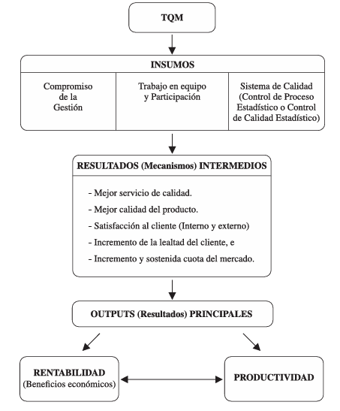
Figura 7. TQM y la productividad en empresas
Fuente: (Tello M. & Tello D. 2024)

2.4.1.1 Intención
La intención primordial del estudio es examinar cómo las herramientas de control de calidad, como la certificación de calidad y los estándares técnicos, influyen en la productividad del trabajo en las empresas peruanas durante el periodo de 2014 a 2019. El autor busca determinar si la adopción de estas herramientas tiene un efecto positivo en la eficiencia laboral dentro de las empresas formales. El estudio se centra de manera particular en empresas medianas y grandes, que tienden a ser las más propensas a aplicar estas prácticas. Mediante este análisis, se pretende aportar evidencia empírica que ayude a las empresas a comprender los beneficios potenciales de invertir en prácticas de control de calidad para mejorar su competitividad y su rentabilidad.
2.4.1.2 Metodología
El autor emplea una metodología sólida basada en técnicas de Machine Learning causal (MLC), sobre todo el Double/Debiased Machine Learning (DML), para evaluar el impacto de las herramientas de control de calidad sobre la productividad laboral con precisión y sin sesgos. Esta metodología es esencial para mitigar problemas comunes como la endogeneidad, que surge cuando las variables de interés se relacionan con otros factores no observados, y el sobreajuste (overfitting), que llevan a cálculos poco confiables debido a un modelo demasiado complejo. Al usar técnicas avanzadas como Random Forest y otras técnicas de aprendizaje automático, el estudio proporciona cálculos más exactos, incluso con grandes volúmenes de datos y diversas variables de control.
2.4.1.3 Herramientas de calidad
Para este estudio, se emplearon instrumentos de calidad tales como las certificaciones ISO, las normas técnicas y la estandarización de los procesos. Se consideran elementos cruciales dentro del control de calidad, dado que fijan criterios y procedimientos ordenados para optimizar la calidad de los productos y servicios. El estudio se centra, sobre todo, en cómo la puesta en marcha de estas herramientas influye en la productividad laboral de las empresas. Aquellas empresas que las adoptan suelen mejorar sus operaciones, disminuir los errores y aumentar la satisfacción del cliente, lo que conlleva un aumento de la productividad.
2.4.1.4 Resultados esperados
Se prevé que los instrumentos de control de calidad repercutan positivamente en la productividad laboral de las empresas, sobre todo en las de mayor envergadura. Se espera que la aplicación de herramientas tales como la certificación de calidad y la norma ISO mejore la eficiencia operativa, reduzca los costos y potencie la innovación empresarial. Asimismo, se anticipa que las empresas que adopten estas prácticas exhibirán un mejor rendimiento en cuanto a calidad de los productos, satisfacción del cliente y competitividad en el mercado. El estudio pretende demostrar que invertir en el control de calidad no solo mejora la calidad de los productos, sino también la eficiencia y rentabilidad de las empresas.

2.4.2 Según (Sánchez)
Según Sánchez et al. (2021), el aseguramiento de la calidad va más allá del perfeccionamiento continuo de productos y servicios; tiene que entrelazarse profundamente con las tácticas de responsabilidad social corporativa (RSC). La gestión de la calidad requiere administrar y refinar los procedimientos internos para ajustarse a lo que espera el cliente, incluyendo factores humanos, sociales y del entorno. En este contexto, se resalta que las empresas no solo deben enfocarse en agradar al cliente, sino también en cómo impactan positivamente a su comunidad y al planeta. La investigación enseña que aplicar un sistema de gestión de la calidad de manera efectiva produce mejoras tanto internas como externas, reforzando la reputación y la capacidad competitiva de las empresas.
2.4.2.1 Finalidad
El objetivo primordial de este estudio es discernir cómo la responsabilidad social empresarial (RSE) se conecta con la gestión de la calidad en una compañía de seguros peruana. El esquema sugerido pretende señalar cómo estas dos áreas administrativas afectan el rendimiento y la competitividad de la organización, particularmente en periodos críticos como la pandemia de COVID-19. Al autor le interesa averiguar cómo las prácticas de RSE apoyan el bienestar social y ambiental, mientras que las iniciativas de gestión de la calidad ajustan los procesos internos. Por consiguiente, se plantea que la combinación de RSE y gestión de la calidad impulsa la sostenibilidad y la distinción en el mercado.
2.4.2.2 Curso Metodológico
El autor emplea una metodología cuantitativa, con una investigación descriptiva correlacional, con el propósito de aclarar si existe una conexión importante entre la responsabilidad social y el control de la calidad. La aplicación de un cuestionario le permitió evaluar las actitudes y las ideas de los empleados hacia estas dos variables.
2.4.2.3 Herramientas de Calidad
En el estudio, las herramientas de calidad se refieren a los métodos, reglas e instrucciones que ayudan a las organizaciones a dirigir, evaluar y mejorar la calidad de sus procesos y productos. El autor subraya la importancia de la ISO 9001:2015, una de las normas internacionales más reconocidas para el aseguramiento de la calidad, que establece requisitos concretos para la evaluación del rendimiento. Adicionalmente, se recalca la importancia de organizar los procesos dentro de la entidad y valorar los resultados, lo que se manifiesta en la mejora continua y el perfeccionamiento de la eficiencia operativa.
2.4.2.4 Resultados Anticipados
Según el análisis, se prevé que la implicación de las empresas en la responsabilidad social corporativa (RSC) estará estrechamente ligada a una mejor gestión de la calidad; o sea, cuando las compañías se comprometan más con iniciativas de responsabilidad social, la eficacia de sus operaciones internas también aumentará. Se confía en que las iniciativas de RSC potencien el rendimiento en el trabajo, la protección laboral y la complacencia de los empleados, lo cual, al final, perfeccionará la capacidad competitiva de la empresa en el sector. Los datos obtenidos señalan además que, para amplificar este efecto, resulta imprescindible una buena administración del saber y la colaboración proactiva tanto de los empleados como de los proveedores en las actividades de responsabilidad social.

CAPÍTULO III: ESTADO DEL ARTE

3.1 Artículos

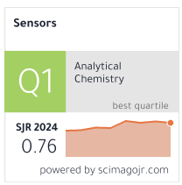
3.1.1 Integration of blockchain, iot and machine learning for multistage quality control and enhancing security in smart manufacturing. (Shahbazi & Byun, 2021)
(DOI: https://doi.org/10.3390/s21041467)
(Número de citas: 119, Cuartil Q1)
Integración de blockchain, IoT y aprendizaje automático para el control de calidad en múltiples etapas y la mejora de la seguridad en la fabricación inteligente. (Shahbazi & Byun, 2021)
Este estudio plantea una propuesta unificada que se vale de blockchain, Internet de las Cosas (IoT) y Machine Learning (ML) con la finalidad de perfeccionar la supervisión de la calidad y la protección dentro de los entornos de producción inteligente. La exploración se enfoca en cómo estos avances tecnológicos tienen la capacidad de blindar las operaciones, manejar cantidades masivas de información al instante y perfeccionar los procedimientos de verificación de calidad, como la detección de errores y la categorización de imperfecciones. Se incorporan detectores de IoT para vigilar las circunstancias del entorno y el funcionamiento de la maquinaria, de igual forma el aprendizaje automático se implementa para anticipar inconvenientes y optimizar el rendimiento.
3.1.1.1 Blockchain para Manejar Inventarios
El artículo pone de relieve cómo blockchain, al usarse para manejar inventarios, afina la trazabilidad y la exactitud de los datos al instante. Dicha tecnología hace posible que cada detalle sobre productos e inventarios sea claro, disponible y al día para cada parte implicada, desde los proveedores hasta los vendedores al detalle. Blockchain facilita el seguimiento de los movimientos de los inventarios, minimizando errores humanos y volviendo más fiables las decisiones sobre el reabastecimiento. A través de contratos inteligentes, se automatizan los procesos de reabastecimiento y se garantiza la actualización correcta de los inventarios, mejorando así el flujo de materiales y disminuyendo el riesgo de faltantes o excesos de stock.
3.1.1.2 El Internet de las Cosas para el Control de Calidad
La integración del Internet de las Cosas, en el control de calidad potencia de manera notable la capacidad para vigilar el proceso de fabricación justo en el momento en que ocurre. Los sensores IoT recopilan información sobre las condiciones de producción, como la temperatura, la humedad y la vibración de las máquinas, permitiendo así la detección de fallos o desviaciones de calidad antes de que los productos lleguen al cliente. El uso de Internet de las Cosas (IoT) permite una supervisión continua, al tiempo que el análisis en tiempo real basado en Machine Learning ayuda a identificar patrones y a prevenir defectos. Como se muestra en la figura 8, muestra cómo funciona el monitoreo en tiempo real dentro de un sistema de producción basado en blockchain. Los datos que se generan en cada etapa son evaluados mediante contratos inteligentes, lo que permite analizar tanto la calidad de la información como la del producto en sí. Esta información es enviada como retroalimentación a proveedores, fabricantes y otros actores. Esto no solo optimiza el control de calidad, sino que también acorta el tiempo y reduce los costos vinculados a la inspección manual de productos defectuosos.
3.1.1.3 Blockchain para Manejar Inventarios
La mejora de los procesos operativos a través de Machine Learning refina el control de calidad al anticipar fallos y anomalías en los sistemas de producción. Los algoritmos de Machine Learning facilitan el análisis de grandes cantidades de datos históricos y en tiempo real, detectando patrones que pasan inadvertidos para las personas. Este análisis predictivo facilita el mantenimiento predictivo, la reducción de tiempos de inactividad y la mejora de la eficiencia en la producción. Además, la optimización del flujo de trabajo basada en datos ayuda a reducir los defectos y mejorar la calidad del producto final, lo que contribuye a la rentabilidad y la satisfacción del cliente.
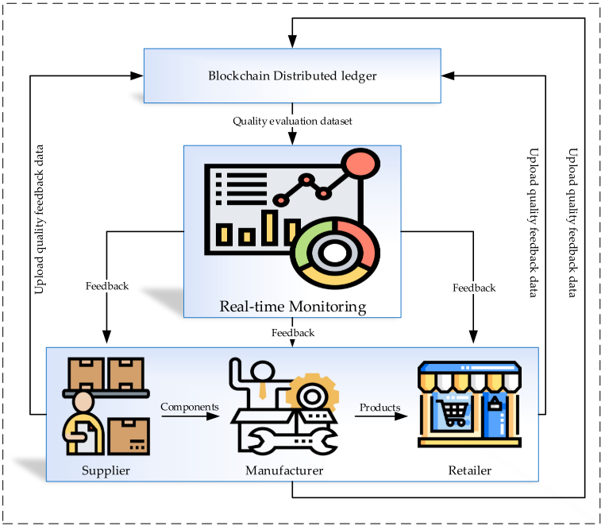
Figura 8. Control y monitorización de calidad en tiempo real
Fuente: (Shahbazi & Byun, 2021)
3.1.1.4 Machine Learning para la Mejora de Procesos Operativos
La mejora de los procesos operativos a través de Machine Learning refina el control de calidad al anticipar fallos y anomalías en los sistemas de producción. Los algoritmos de Machine Learning facilitan el análisis de grandes cantidades de datos históricos y en tiempo real, detectando patrones que pasan inadvertidos para las personas. Este análisis predictivo facilita el mantenimiento predictivo, la reducción de tiempos de inactividad y la mejora de la eficiencia en la producción. Además, la optimización del flujo de trabajo basada en datos ayuda a reducir los defectos y mejorar la calidad del producto final, lo que contribuye a la rentabilidad y la satisfacción del cliente.
Utilidad del artículo para nuestro proyecto de tesis
Gracias al aporte de este artículo, en nuestro proyecto de tesis se implementará un módulo enfocado en la predicción de demanda para mayor precisión en los niveles de inventario requeridos y también se implementará otro módulo orientado al control automatizado de calidad dentro de una plataforma web inteligente para la detección de fallas, registro de eventos y generación de reportes automáticos, para ello se emplearán algoritmos de Machine Learning que permitirán al módulo de predicción analizar datos históricos, patrones de consumo y variaciones del mercado. Este componente se complementará con sensores distribuidos mediante el uso del Internet de las Cosas (IoT), que recogerán información en tiempo real sobre el movimiento y estado de los productos y el flujo de información será respaldado con tecnología blockchain, asegurando la trazabilidad y veracidad de cada registro, lo que fortalece la transparencia y confiabilidad del proceso desde la detección hasta la acción correctiva.


3.1.2 SpectralGPT: Spectral Remote Sensing Foundation Model (Hong et al., 2024)
(DOI: https://doi.org/10.48550/arXiv.2311.07113)
(Número de citas: 301, Cuartil Q1)

Una revisión sobre el uso de la inteligencia artificial en la industria textil (Hong et al., 2024)
El artículo analiza el uso de la inteligencia artificial en la industria textil, resaltando su impacto positivo en la mejora de la calidad y eficiencia de los procesos productivos. Se aplican tres métodos principales: análisis de hilos, inspección de tejidos y coincidencia de colores, combinando redes neuronales artificiales y la teoría Kubelka-Munk. Los resultados muestran que estas herramientas son efectivas para detectar defectos en las telas, aumentando la precisión y reduciendo errores humanos. Sin embargo, la existencia de algoritmos estandarizados limita su aplicación. Se espera que el uso de la IA en este sector crezca en los próximos años, impulsando la innovación y la competitividad.
3.1.2.1. Control de calidad automatizado mediante visión artificial
Este artículo es muy útil ya que representa un recurso valioso para fortalecer el control de calidad del proyecto, al proponer la implementación de modelos avanzados como SpectralGPT para la detección automática de defectos mediante análisis de imágenes. En lugar de depender de inspecciones manuales, la empresa incorpora cámaras o sensores en sus procesos, permitiendo que el modelo realice una evaluación visual de cada producto. En la Figura 9 muestra, de forma visual y simplificada, cómo funciona el flujo de trabajo del modelo SpectralGPT, desde su entrenamiento inicial hasta su aplicación en tareas prácticas. Todo comienza con un proceso de preentrenamiento desde cero, usando grandes volúmenes de imágenes satelitales. A medida que avanza el entrenamiento, se incorporan otros conjuntos más variados.
Esto facilita una detección más precisa y rápida de fallas, disminuyendo la intervención humana y garantizando que los productos cumplan con los estándares establecidos antes de su almacenamiento o distribución.
3.1.2.2. Análisis de imágenes para gestión de inventarios
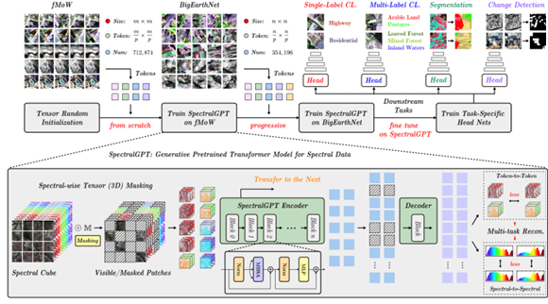
SpectralGPT también ofrece un enfoque innovador para mejorar la gestión visual del inventario. Gracias a su capacidad para procesar imágenes de distintas resoluciones, tamaños y dispositivos de captura, como cámaras o drones, la empresa obtiene un monitoreo detallado del almacén. El sistema permitiría identificar automáticamente productos fuera de lugar, ausentes o deteriorados, proporcionando una visión clara y en tiempo real del estado del inventario. Esto no sólo fortalecería el control interno, sino que también agilizará la toma de decisiones en áreas como abastecimiento y logística, haciendo los procesos más eficientes y confiables.

Figura 9. Proceso de modelo SpectralGPT
Fuente: (Hong et al., 2024)
Utilidad del artículo para nuestro proyecto de tesis
Gracias al aporte de este artículo, en nuestro proyecto de tesis se implementará un módulo orientado a la visualización precisa del inventario y su estado en tiempo real, lo que optimizará significativamente los procesos de decisión logística y también se implementará otro módulo de abastecimiento dentro de la plataforma web basada en machine learning, permitiendo este módulo realizar una inspección visual automática durante el proceso de fabricación, detectando defectos o irregularidades sin necesidad de intervención humana.. Para ello, aplicaremos la inteligencia artificial y modelos de machine learning avanzados, como el SpectralGPT, para analizar imágenes capturadas por sensores y cámaras instalados en puntos estratégicos del entorno productivo. La implementación de esta tecnología mejorará los estándares de calidad, reducirá errores manuales y fortalecerá la confiabilidad del sistema, permitiendo decisiones más precisas y oportunas a lo largo de la cadena de producción.
De acuerdo con la figura 9, que ilustra los métodos y procesos del flujo de entrenamiento, se observa una transición progresiva desde el preprocesamiento de datos hasta su aplicación en tareas específicas, a través de etapas bien definidas como la extracción de características, el modelado y la inferencia. Gracias a este enfoque estructurado, se tomará como base el modelo SpectralGPT para el desarrollo de un sistema que permita procesar visualmente productos o unidades de inventario. Para este sistema se realizará un módulo de evaluación automática dentro de la empresa, desarrollando en la plataforma web y un módulo para técnicas de inteligencia artificial, que analizará imágenes capturadas por sensores, facilitando la detección de defectos, irregularidades o condiciones críticas sin necesidad de supervisión manual.

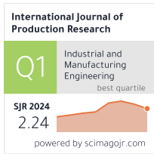
3.1.3 Lean Production and Industry 4.0 integration: how Lean Automation is emerging in manufacturing industry (Rossini et al., 2022)
(DOI : https://doi.org/10.1080/00207543.2021.1992031)
(Número de citas: 65, Cuartil Q1)

Integración de Lean Production e Industria 4.0: cómo está surgiendo la automatización Lean en la industria manufacturera (Rossini et al., 2022)

En este artículo busca, el cómo la industria está fusionando los principios de la Producción Lean con las tecnologías de la Industria 4.0, quienes van a formar los Lean Automation, este enfoque buscará no solo minimizar desperdicios sino también, automatizar procesos mediante big data y redes digitales inteligentes, ya que el estudio demuestra que con datos de más de 200 empresas, que unifican estas prácticas de Producción Lean con tecnologías digitales, maximizan la productividad, inventarios y calidad. Al aplicarse en empresas textiles, va a permitir desplazar los trabajos manuales en gran número por los sistemas inteligentes, optimizando el control de calidad para reducir los errores humanos.
3.1.3.1. Agilización de Almacenes y Administración con Automatización Ajustada
Manejar los almacenes es vital para negocios que mueven muchos artículos, sobre todo en lo textil. Usar Automatización Ajustada en la gestión de almacenes, como en tu proyecto con Aprendizaje Automático, ayuda a anticipar cuántos artículos se necesitarán y a equilibrar los niveles del almacén al instante. Esto no solo afina la precisión, sino que también baja los gastos por tener demasiadas cosas o quedarse sin ellas. Blockchain, como dice el artículo, también ayuda mucho al asegurar que todo sea transparente y rastreable en los almacenes, lo que hace aún más eficiente el trabajo y permitir una actualización al momento de los datos del almacén, mejorando las decisiones y asegurando que haya recursos cuando se necesiten.
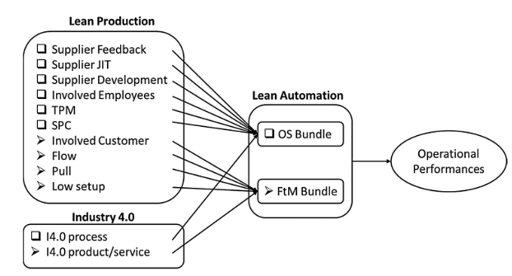
Figura 10. Resumen de los paquetes de LA y su composición
Fuente: (Rossini et al., 2022)
3.1.3.3. Chequeo de Estándares y Hallazgo de Errores con Inteligencia Artificial
Verificar la calidad es algo esencial en la creación de textiles. El artículo destaca cómo se usa el procesamiento de imágenes mediante la Inteligencia Artificial y el Aprendizaje Automático para encontrar automáticamente errores en los productos textiles. En tu proyecto, usar Aprendizaje Automático para ver errores en las telas impresas mejora la exactitud de la revisión y acorta el tiempo para ver fallos. Al juntar IoT y sensores, seguen al instante cómo van las cosas en la producción, como la temperatura y la humedad afectando la calidad. Esto no solo mejora la verificación de calidad, sino que también disminuye la necesidad de que intervengan personas, mejorando el tiempo de revisión y haciendo más constante la calidad del producto.
3.1.3.3. Mejora de la Creación y Optimización de Métodos con Inteligencia Artificial
Mejorar la creación es fundamental para hacer más eficiente el trabajo y bajar los gastos en la manufactura. El artículo muestra cómo al unir tecnologías de Industria 4.0 como IoT, Big Data y Aprendizaje Automático previenen fallos en las máquinas, ajustar rápido las líneas de producción y mejorar el flujo de trabajo. En tu proyecto, mejorar los métodos busca disminuir los tiempos de espera para encontrar telas y gestionar mejor los almacenes. Al usar Aprendizaje Automático, los sistemas anticipan problemas y ajustan la producción para seguir siendo eficientes. Este enfoque automatizado acorta los tiempos de inactividad, asegura mayor flexibilidad y mejora la eficiencia del trabajo de la empresa, lo que aumenta las ganancias.
3.1.3.4 Complacencia del Cliente y la Optimización de la Producción y la Seguridad
Uno de los objetivos centrales es satisfacer al cliente, un aspecto que se ve significativamente influenciado por la calidad del producto y la rapidez en su entrega. Este texto aborda cómo la aplicación del Aprendizaje Automático, en conjunto con el Internet de las Cosas, mejora la calidad del producto y reduce la incidencia de errores, lo que, a su vez, incrementa de manera significativa la satisfacción del cliente. como se detalla en la Figura 10, muestra cómo se agrupan doce elementos clave en dos conjuntos principales mediante un análisis estadístico. Uno de esos grupos, llamado Estabilidad Operacional, combina prácticas de producción ajustada con tecnología de la Industria 4.0.
En el contexto de su propuesta, la gestión optimizada del inventario y el control automatizado de la calidad contribuyen a incrementar la eficiencia en los plazos de entrega, confirmando que los productos estén accesibles y en perfectas condiciones. Aparte, la certeza de los procedimientos también recibe una mejora al añadir tecnologías que hacen posible la vigilancia al instante, afirmando así que la elaboración sea eficaz y libre de riesgos, previniendo errores de manejo que puedan dañar la calidad y la satisfacción del cliente.
Utilidad del artículo para nuestro proyecto de tesis
Gracias al aporte de este artículo, en nuestro proyecto de tesis se implementará un módulo para la inspección automatizada de telas sublimadas, y también se implementará otro módulo para la optimización de la gestión de inventarios, ambos integrados en una plataforma web basada en Machine Learning que transformará procesos manuales en operaciones más eficientes, inteligentes y precisas dentro de la empresa SubliCielo. Para ello, se incorporará el uso de Inteligencia Artificial en el módulo de inspección, permitiendo detectar fallas en los productos de forma automática y en tiempo real. En paralelo, el módulo de inventario aplicará principios de Industria 4.0, conectando sensores y sistemas digitales para monitorear condiciones operativas y agilizar la gestión de pedidos. Esta integración tecnológica reducirá tiempos de procesamiento y aumentará la satisfacción del cliente, garantizando productos de mayor calidad y entregas más confiables.

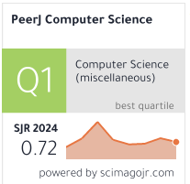
3.1.4 Automated machine learning for fabric quality prediction: a comparative analysis (Metin & Bilgin, 2024)
(DOI :https://doi.org/10.7717/peerj-cs.2188)
(Número de citas: 6)
Aprendizaje automático automatizado para la predicción de la calidad de los tejidos: un análisis comparativo (Metin & Bilgin, 2024)
El artículo presenta un estudio innovador en la industria textil, utilizando técnicas de AutoML para predecir la calidad de las telas mediante datos obtenidos de sensores IoT integrados a sistemas ERP. A pesar del alto grado de automatización en este sector, aún existen desafíos relacionados con la integración efectiva de tecnologías de Industria 4.0. El enfoque propuesto evalúa siete herramientas de AutoML (como EvalML, AutoGluon y FLAML) para resolver problemas de datos desbalanceados en la predicción de calidad de tejido. Se destacan estrategias como la codificación sin/cos para variables categóricas de alta cardinalidad y técnicas de ingeniería de características que mejoran la precisión del modelo. EvalML se destacó por su menor error absoluto medio (MAE), mientras que AutoGluon sobresale en métricas como MAPE y RMSE. Este estudio sienta las bases para la implementación eficiente de AutoML en procesos textiles, mejorando la productividad, reduciendo errores humanos y optimizando el control de calidad.
3.1.4.1 Metodología AutoML
La metodología AutoML se enfoca en automatizar procesos clave del aprendizaje automático, como la selección de algoritmos, la optimización de hiperparámetros y la evaluación de modelos, lo que permite su uso sin necesidad de expertos en ciencia de datos. En el artículo, se aplican distintas herramientas como EvalML, AutoGluon y TPOT, combinando eficiencia computacional y precisión. También se destaca el uso de técnicas como la codificación sin/cos para tratar variables categóricas complejas. Esta metodología es especialmente útil en industrias como la textil, donde se generan grandes volúmenes de datos técnicos. tal como la Figura 11 muestra, paso a paso, cómo se desarrolla el proceso completo, ya que en la mayoría de los casos, lograr resultados analíticos precisos y evaluaciones fiables no es sencillo cuando se utilizan modelos de aprendizaje automático con configuraciones genéricas o arquitecturas preestablecidas al azar. Aplicarla a una página web para gestionar inventarios y control de calidad permitiría automatizar decisiones críticas, reducir tiempos de respuesta y mejorar la toma de decisiones basadas en datos reales. La propuesta es accesible, adaptable y altamente efectiva para entornos productivos que buscan modernizarse sin depender de conocimientos técnicos avanzados.
3.1.4.2 El Enfoque con AutoML
La idea central de AutoML es simplificar la parte difícil del aprendizaje automático, como elegir algoritmos, ajustar parámetros y probar modelos. Así, cualquiera puede usarlo sin ser un experto en datos. En este trabajo, usamos herramientas como EvalML, AutoGluon y TPOT, buscando eficiencia y buena precisión. También vemos cómo usar técnicas como la codificación sin/cos ayuda con variables complejas. Siendo muy útil en sectores como el textil, que manejan muchos datos técnicos para acelerar respuestas y mejorar la toma de decisiones con datos reales. La idea es accesible, adaptable y muy útil para empresas que quieren modernizarse sin necesitar expertos técnicos.
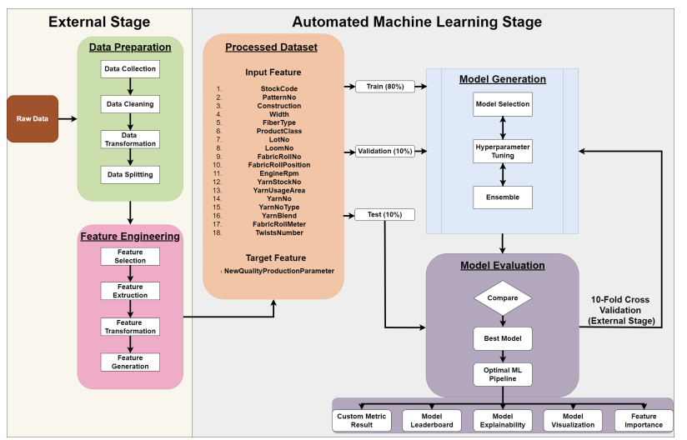
Figura 11. Diagrama de flujo de trabajo de AutoML
Fuente: (Metin & Bilgin, 2024)
3.1.4.3 Resultados al Experimentar
Al experimentar, se evidencia que distintas herramientas de AutoML funcionan al analizar datos reales del sector textil. EvalML reduce errores absolutos, algo clave en el control de calidad. Por otro lado, AutoGluon se desempeñó mejor en métricas como MAPE y RMSE, útiles para manejar inventarios con mucha variabilidad. También notamos que preparar y transformar los datos, sobre todo con codificación sin/cos, mejoró los modelos. Estos resultados sugieren que una web con AutoML puede prever problemas de calidad, predecir necesidades de stock y mejorar la eficiencia en tiempo real, optimizando así los recursos de una empresa textil.
3.1.4.4 Análisis y Comparación de Resultados
Al comparar las herramientas AutoML, el estudio muestra que la elección ideal depende de qué métrica sea más importante y del contexto de trabajo. EvalML es genial si buscas precisión en valores exactos, mientras que AutoGluon es más flexible con datos variados o inconsistentes. Además, es bueno usar funciones sin/cos para codificar variables complejas, en lugar de técnicas como one-hot encoding, que complican el entrenamiento. Herramientas como PyCaret y H2OAutoML también son fáciles de usar. Para una web de inventarios y calidad textil, este análisis es importante para elegir la mejor solución AutoML según los datos y los objetivos. Así, se automatizan tareas importantes, se mejora la precisión de las predicciones y se facilita el uso de IA en la industria.
Utilidad del artículo para mi proyecto de tesis
Gracias al aporte de este artículo, en nuestro proyecto de tesis se desarrollará un módulo de análisis predictivo para la gestión de inventarios, en donde se podrá visualizar la predicción de la demanda y cantidad de stock, como se muestra en la figura 32 y también se desarrollará otro módulo enfocado en el control de calidad automatizado, ambos integrados en una página web basada en Machine Learning que permitirá optimizar los procesos internos de la empresa SubliCielo. Para ello, se emplearán técnicas de AutoML que facilitarán la creación de modelos inteligentes entrenados con datos provenientes de sistemas ERP conectados a sensores distribuidos, permitiendo decisiones automatizadas sobre la calidad de los tejidos y la disponibilidad de inventario. Además, se aplicarán estrategias de codificación angular mediante funciones complejas, con el fin de representar correctamente los ciclos del proceso productivo y aumentar la precisión de los modelos sin requerir intervención manual.

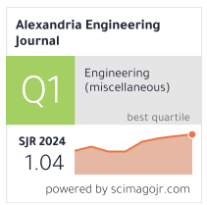
3.1.5 Detection of fabric defects with intertwined frame vector feature extraction (Seçkin & Seçkin, 2022)
(DOI https://doi.org/10.1016/j.aej.2021.08.017)
(Número de citas: 22, Cuartil Q1)
Detección de defectos en tejidos mediante extracción de características vectoriales de cuadros entrelazados (Seçkin & Seçkin, 2022)
El presente artículo, aborda la detección de imperfectos en los tejidos dentro de la industria textil, mediante el método de extracción de características. Este estudio pone en manifiesto una técnica basada en vectores de características de marco entrelazados (IFV), el cual estan diseñadas para ser más precisas y ágiles que los métodos más usados en la actualidad. Este enfoque va a permitir detectar los productos defectuosos mediante una serie de vectores calculados entre marcos de una imagen que va a proporcionar un análisis eficiente. Al realizar una comparación con los métodos convencionales como GLCM (matriz de co-ocurrencia de niveles de gris), LBFE (extracción de características binarias locales), y GFB (banco de filtros de Gabor), este método IFV, desataca mejoras en cuanto a velocidad de procesamiento y precisión. Asimismo, destaca que el método es el adecuado para la implementación en dispositivos de bajo calidad, siendo este adecuado para una integración en los sistemas de control de calidad automatizados en las industrias textiles.
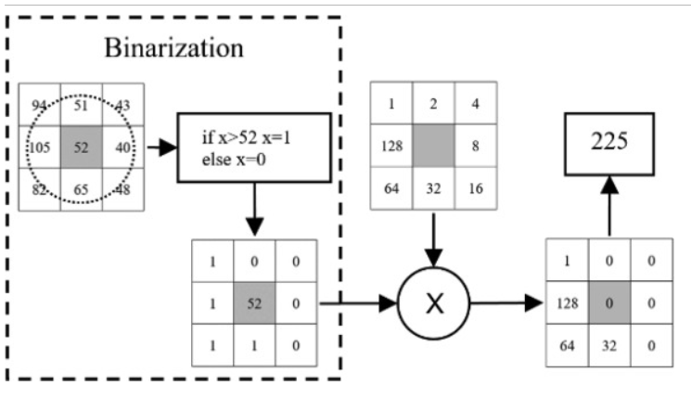
Figura 12. Local Binary Feature Extraction (LBFE)
Fuente: (Seçkin & Seçkin, 2022)
3.1.5.1. Aprendizaje Automático y Optimización de Inventarios
La administración del inventario es fundamental en toda fábrica, y el uso del Aprendizaje Automático ayuda a anticipar la demanda de artículos y a calibrar los niveles de stock con mayor exactitud. En el texto, se comenta que la aplicación de algoritmos predictivos mejoran la forma en que se toman decisiones sobre el reabastecimiento y afinar el control de los inventarios. Al incorporar el aprendizaje automático basados en vectores de características IFV al proceso, disminuye el peligro de tener demasiadas existencias o de que se agoten, lo que mejorará la eficiencia del trabajo. En tu proyecto, usar el Aprendizaje Automático para gestionar el inventario de telas sublimadas hará posible pronosticar la demanda y ajustar al instante los niveles de existencias, bajando los costes y aumentando la satisfacción del cliente.
3.1.5.2. Inspección de Calidad y Hallazgo de Fallas con la IA
En la industria textil, verificar la calidad es crucial para asegurar que los productos alcancen los niveles esperados. Este texto introduce el uso de Machine Learning junto con el análisis de imágenes para detectar automáticamente fallos en las telas. Las redes neuronales, junto con otros modelos de IA, facilitan el hallazgo de errores que no se ven a simple vista, como rayones, hoyos o detalles imperfectos en el diseño de la tela. En este proyecto, el Machine Learning facilitará la creación de un sistema de revisión visual automatizada para tejidos sublimados. Esto potenciará la calidad, minimizando los errores humanos y garantizando que los clientes reciban solo productos de alta calidad, haciendo más eficientes los procesos y mejorando el rendimiento.
3.1.5.3. Hacer Más Eficaz la Producción y Mejorar los Métodos con IA
Lograr una producción eficaz y perfeccionar los procesos son pasos cruciales para asegurar una producción que rinda frutos. El texto expone cómo el uso de Machine Learning e IoT para mejorar los procesos aumenta la capacidad de anticipar fallos en las máquinas, reduciendo los períodos de inactividad y mejorando la eficiencia. Los sistemas de inteligencia artificial tienen la capacidad de reconfigurar las líneas de producción con el fin de optimizar el rendimiento. Asimismo, en la Figura 12 ilustra los dos pasos clave del método LBFE, comúnmente usado en reconocimiento facial y detección de defectos textiles. Primero, se comparan píxeles cercanos para binarizarlos según un radio definido. Luego, esos valores se combinan con una matriz codificada. Aunque es simple y rápido, su precisión baja ante cambios de luz o rotación en la imagen..
3.1.5.4. Alegría del Cliente, Eficacia en la Producción y Protección
Tener clientes contentos es el objetivo principal de cualquier empresa, y una producción optimizada es clave para lograrlo. El texto subraya cómo la unión de Machine Learning e IoT mejora la calidad del producto y la puntualidad en la entrega, lo que influye directamente en la satisfacción del cliente. La utilización de tecnologías avanzadas, como IoT, ayuda a supervisar en tiempo real las condiciones de producción y a ajustar los procesos para asegurar productos de alta calidad. En este proyecto, la automatización de la gestión de inventarios y el control de calidad mediante Machine Learning ayudará a asegurar la precisión y agilidad para que los productos estén listos a tiempo, mejorando la experiencia del cliente y maximizando la rentabilidad organizacional.
Utilidad del artículo para nuestro proyecto de tesis
Gracias al aporte de este artículo, en nuestro proyecto de tesis se implementará un módulo para el análisis visual automatizado de productos sublimados para que cada tela podrá ser evaluada automáticamente antes de su entrega y también se implementará otro módulo especializado en la detección de defectos, integrados dentro de la plataforma web basada en machine learning. Para ello, se automatizará el procesamiento de imágenes de productos utilizando técnicas de extracción y comparación mediante vectores de características IFV, que permitirán identificar imperfectos o fallas de diseño en tiempo real. Estos modelos de aprendizaje mejorarán tanto la precisión como la agilidad del sistema, reduciendo la necesidad de inspección manual y aumentando la eficiencia operativa.

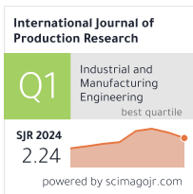
3.1.6 Generative artificial intelligence in supply chain and operations management: a capability-based framework for analysis and implementation (Jackson et al., 2024)
(DOI: https://doi.org/10.1080/00207543.2024.2309309)
(Número de citas: 84, Cuartil Q1)
Inteligencia artificial generativa en la gestión de la cadena de suministro y operaciones: un marco basado en capacidades para el análisis y la implementación (Jackson et al., 2024)
El autor presenta un enfoque basado en las capacidades para analizar e implementar dentro de Machine Learning la Inteligencia Artificial Generativa (GAI), para la predicción, aprendizaje y mejora en la gestión de las operaciones. A través de un enfoque centrado en las capacidades clave de la IA, como el aprendizaje, percepción, interacción, adaptación, razonamiento y la creatividad, los autores muestran que las tecnologías usadas vinculan diversas disciplinas para la formulación de decisiones en la administración de inventarios y el diseño de la cadena de suministro. En tal razón, este estudio brinda un marco adecuado en dónde poder aplicar la GAI, inmersos en todos los procesos operativos, ayudando a optimizar decisiones y proporcionar soluciones innovadoras, siendo este un impacto que transforma tecnologías en la gestión de operaciones e inventarios.
3.1.6.1 IA Generativa para Manejar Inventarios y Anticipar la Demanda
La IA Generativa (IAG) tiene el potencial de revolucionar la gestión de inventarios, afinando la exactitud de las estimaciones de demanda. Según se indica, la anticipación es una virtud clave de la IAG, capaz de crear proyecciones realistas de demanda futura partiendo de datos históricos, lo que permite a las empresas tomar mejores decisiones. Así como se muestra en la Figura 13, que representa cómo una red neuronal con arquitectura VAE aprende a comprimir y reconstruir datos. Un codificador transforma los datos originales en variables latentes, y un decodificador reconstruye la información. Este proceso permite al modelo entender patrones ocultos, adaptarse y generar nuevas versiones de los datos, optimizando una función de pérdida específica. En tu iniciativa, la integración de Machine Learning servirá para predecir la demanda de telas sublimadas, ajustando el stock en tiempo real. Esto facilitará una gestión de inventarios activa, minimizando el riesgo de quedarte sin stock o de acumular excedentes, y elevando la eficiencia operativa.
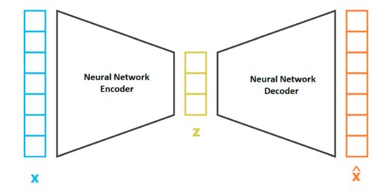
Figura 13. Autocodificador variacional visualizado. Adaptado de Rocca (2023)
Fuente: (Jackson et al., 2024)
3.1.6.2 Chequeo de Calidad y Automatización con Aprendizaje Automático
Lo que se señala es la aplicación de IA Generativa para hacer más eficientes los procesos mediante la automatización. La detección de imperfectos en las telas, potenciada por modelos generativos como GANs y LSTMs, concuerda con tu idea de mejorar el chequeo de calidad. Con la implementación de Machine Learning, se identifican automáticamente los fallos en las telas sublimadas y generar un sistema de feedback que perfeccione los procesos productivos. Esta automatización de la inspección de calidad no solo aumenta la precisión, sino que también acorta el tiempo de procesamiento y los costes operativos, asegurando así que los productos entregados a los clientes sean de alta calidad.
3.1.6.3 Optimización de Procesos Operativos con IAG y Aprendizaje Automático
Se destaca cómo la IAG revolucionará la optimización de procesos operativos, incluyendo aspectos como la planificación productiva y la gestión de la cadena de suministro. Al usar la IAG para tomar decisiones, las empresas mejoraran sus estrategias operativas mediante aprendizaje continuo, adaptándose a cambios inesperados en la demanda o la oferta. Para tu proyecto, el uso de Machine Learning no solo optimiza la gestión de inventarios, sino que además mejora los tiempos de entrega al optimizar el control de calidad y la gestión de recursos. Esto reduce los costos operativos y mejora la eficiencia en toda la cadena de suministro, permitiendo respuestas ágiles ante fluctuaciones del mercado.
3.1.6.4 Satisfacción del Cliente y Mejora Continua gracias a la IA y la IAG
Si las compañías son capaces de servir productos de primer nivel en menos tiempo, la clientela queda más contenta. El texto explica cómo la IA interactiva fortalece el vínculo empresa-cliente, ofreciendo contestaciones a medida y puliendo la vivencia del consumidor. Para tu iniciativa, el Aprendizaje Automático afinará tanto la gestión del stock como la supervisión de la calidad, facilitando así la entrega a tiempo de productos impecables, lo cual repercute directamente en la satisfacción del cliente. Aparte, la automatización de trámites vuelve más ágil el funcionamiento, consintiendo una reacción más veloz a lo que necesitan los clientes y una lealtad más sólida.
Utilidad del artículo para nuestro proyecto de tesis
Gracias al aporte de este artículo, en nuestro proyecto de tesis se implementará un módulo para la predicción de la demanda en tiempo real y también se implementará otro módulo centrado en la detección inteligente de defectos en productos sublimados, ambos integrados en una plataforma web para optimizar la gestión de inventarios y el control de calidad en la Empresa. Para ello, se utilizarán modelos de aprendizaje profundo como LSTMs, que permitirán anticipar variaciones en la demanda y ajustar el inventario con precisión. Paralelamente, se aplicarán redes generativas GANs para detectar imperfecciones en las telas durante el proceso de producción, automatizando el control visual. Esta integración permitirá una mayor optimización en los tiempos de respuesta y en la eficiencia del sistema. Todo esto contribuirá directamente a mejorar la satisfacción del cliente, asegurando entregas continuas, con altos estándares de calidad y mayor consistencia en el producto final.

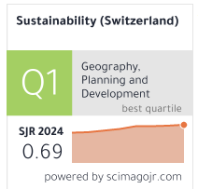
3.1.7 FabricNET: A Microscopic Image Dataset of Woven Fabrics for Predicting Texture and Weaving Parameters through Machine Learning (Seçkin et al., 2023)
( DOI: https://doi.org/10.3390/su152115197 )
(Número de citas: 7, Cuartil Q1)
FabricNET: un conjunto de datos de imágenes microscópicas de tejidos para predecir la textura y los parámetros del tejido mediante aprendizaje automático(Seçkin et al., 2023)
En el artículo el autor plantea una perspectiva novedosa para anticipar las características de los tejidos y textura, empleando el Machine Learning, impulsando la sostenibilidad y la exactitud dentro del sector textil, amparándose en imágenes de microscopio accesibles, junto con algoritmos como XGBoost, RF y MLP, el cual logró clasificar las texturas alcanzando una precisión del 98.7%. La colección de datos, llamada FabricNET, incluye imágenes de telas que exhiben texturas consistentes ya sean lisas, de sarga o de satén, lo que significa un adelanto importante para las compañías textiles, ya que facilita la toma de decisiones inteligentes y sostenibles en la producción.
3.1.7.1 Materiales
El artículo presenta un conjunto de datos denominado FabricNET, que consta de 130 imágenes de telas capturadas con un microscopio portátil de bajo costo (640 × 480 píxeles). Las imágenes representan tres tipos de texturas: plano, sarga y satén. Las muestras fueron seleccionadas para cubrir una variedad de parámetros de tejido, como la masa específica, trama y urdimbre. Utilizando técnicas de etiquetado manual para asignar estos parámetros a las imágenes. Este conjunto de datos fue fundamental para realizar análisis y entrenar modelos de aprendizaje automático enfocados en la predicción de características textiles.
3.1.7.2 Metodos
El proceso de extracción de características texturales en el artículo incluyó técnicas avanzadas como Gray-Level Co-occurrence Matrix (GLCM), Local Binary Patterns (LBP), Gabor Filter Bank (GFB) e Intertwined Frame Vector (IFV). Estas técnicas fueron aplicadas sobre imágenes tomadas a 640 × 480 píxeles de telas con texturas como plano, sarga y satén. Para realizar las predicciones de los parámetros de tela como masa específica, trama y urdimbre, se entrenaron modelos de aprendizaje automático como XGBoost, Random Forest (RF) y Multilayer Perceptron (MLP). Cada uno de estos modelos se evaluó para determinar su precisión en la clasificación y predicción.
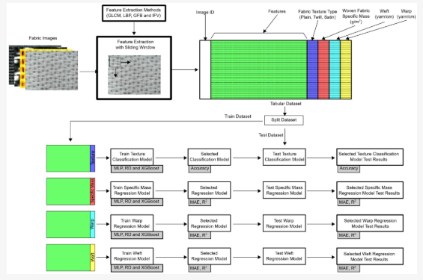
Figura 14. Machine Learning Steps
Fuente:(Seçkin et al., 2023)
3.1.7.2 Resultados
Los resultados mostraron que los modelos de aprendizaje automático aplicados presentaron un rendimiento sobresaliente. XGBoost logró una precisión del 98.7% en la clasificación de texturas. En cuanto a la predicción de la masa específica, Random Forest (RF) alcanzó un error medio absoluto (MAE) de 5.121 g/cm², el más bajo entre los modelos evaluados. Para la estimación de trama y urdimbre, los resultados también superaron los métodos avanzados sobre los manuales en términos de precisión, destacando la eficacia de la metodología propuesta. Estos avances optimizarán los procesos industriales, aumentando la sostenibilidad y reduciendo los desperdicios. En la Figura 14, muestra cómo se construye un conjunto de datos para aprendizaje automático a partir de 458 características extraídas por diferentes métodos. Estas se combinan con etiquetas de clasificación de textura y parámetros de tejido para análisis. El modelo se entrena con el 70 % de los datos y se evalúa su precisión y desempeño en clasificación y regresión.
3.1.10.4 Discusión
La discusión en el artículo resalta la superioridad de los modelos de aprendizaje automático en comparación con métodos tradicionales. La alta precisión en la clasificación de texturas y la reducción de errores en las predicciones de parámetros de tela muestran la efectividad del enfoque propuesto. El uso de técnicas de extracción de características como LBP y entre las utilizadas anteriormente incluyendo IFV, junto con modelos avanzados de aprendizaje automático, permite obtener resultados más precisos y rápidos, lo que transformarán la industria textil. Además, el estudio subraya el impacto positivo en la sostenibilidad, mejorando la eficiencia y reduciendo el desperdicio de recursos.
Utilidad del artículo para nuestro proyecto de tesis
Gracias al aporte de este artículo, en nuestro proyecto de tesis se desarrollará un módulo para la clasificación automática de productos textiles para la captura de patrones visuales representativos; asimismo, se desarrollará otro módulo para la predicción de parámetros clave relacionados con inventarios y control de calidad, ambos integrados en la plataforma web basada en machine learning que optimizará los procesos operativos en la empresa. Para ello, se aplicará un enfoque avanzado de entrenamiento, utilizando técnicas de extracción de características como GLCM y LBP sobre la base de datos de productos de la empresa. Estos datos alimentarán un modelo basado en MLP (perceptrón multicapa), que permitirá clasificar y predecir con mayor precisión las condiciones del producto y su disponibilidad, reduciendo errores humanos.

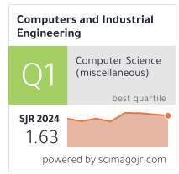
3.1.8 Machine learning integrated design and operation management for resilient circular manufacturing systems (Paraschos et al., 2022)
DOI:https://doi.org/10.1016/j.cie.2022.107971
(Número de citas: 28, Cuartil Q1)
Gestión integrada de diseño y operaciones con aprendizaje automático para sistemas de fabricación circular resilientes (Paraschos et al., 2022)
En el estudio, se describe un planteamiento novedoso que fusiona el aprendizaje automático con la gestión de diseño y operaciones en sistemas de fabricación circular que son resistentes. El esquema sugerido aprovecha los métodos de aprendizaje reforzado para hacer más eficiente la producción, el reciclaje, el mantenimiento y la refabricación en sistemas de fabricación expuestos al desgaste, tratando de potenciar la rentabilidad y la adaptabilidad frente a las variaciones en las necesidades. Dicho planteamiento incorpora estrategias de control de producción, tales como Kanban y CONWIP, para administrar los inventarios de productos, lo cual mejora la eficacia operativa y disminuye el riesgo de pérdidas. El artículo detalla también, cómo la convergencia de estas tecnologías potencia la solidez del sistema ante las averías, garantizando que las acciones de mantenimiento y reciclaje no entorpezcan la capacidad de producción y que los productos defectuosos reciban un tratamiento eficaz. La figura 15, presenta Las simulaciones efectuadas revelan que esta estrategia mejora de manera importante la rentabilidad y la capacidad de reacción del sistema ante las oscilaciones de la demanda.
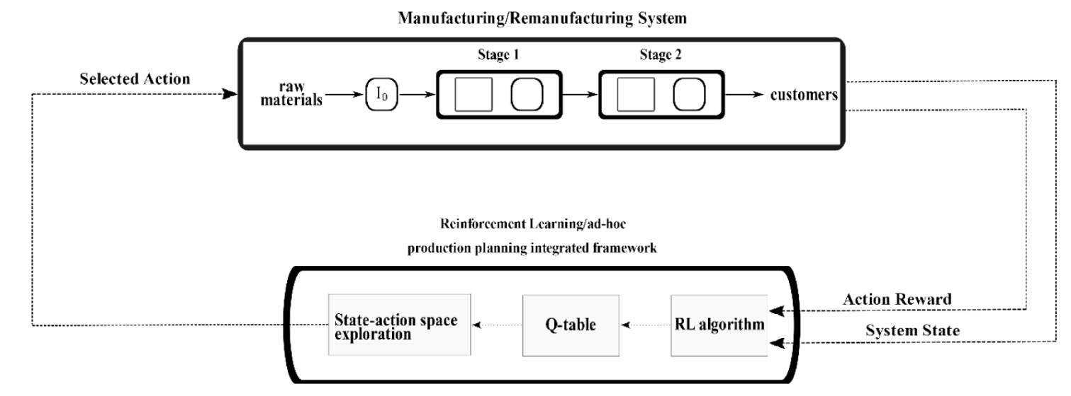
Figura 15. Una ilustración del enfoque propuesto
Fuente: (Venkata et al., 2022)
3.1.8.1 Optimización de Inventarios con Machine Learning y Sostenibilidad
En este artículo, se destaca cómo el Machine Learning optimizará la producción en sistemas de manufactura circulares para gestionar inventarios. Con algoritmos predictivos, anticipa la demanda de productos y ajusta automáticamente el inventario según lo solicitado por los clientes. Además, se menciona la sostenibilidad en la producción, un aspecto que se integrará para mejorar la eficiencia operativa y reducir costos innecesarios relacionados con la gestión de inventarios, permitiendo así una producción más responsable y una mejor planificación de recursos.
3.1.8.2 Inteligencia Artificial y Mejora del Control de Calidad
El artículo aborda el control de calidad a través de la inteligencia artificial, que ayuda a gestionar productos defectuosos en sistemas circulares. Al incorporar Machine Learning, se potencia la capacidad de detectar defectos en la producción y hacer ajustes automáticos, aplicado directamente para elevar la calidad de las telas sublimadas, implementando sistemas que identifiquen y eliminar los productos defectuosos antes de que sean entregados al cliente, lo que no sólo optimizará la eficiencia del proceso de producción, sino que también garantizaría que los clientes reciban productos de alta calidad. Esto también contribuiría a reducir el desperdicio en el proceso productivo. Tal como se muestra en la Figura 15, un esquema donde un agente inteligente toma decisiones dentro de un sistema de manufactura circular. Este agente, guiado por aprendizaje por refuerzo, analiza el estado del sistema, elige acciones estratégicas y ajusta sus decisiones en función de las recompensas obtenidas, optimizando así la planificación de producción y mejorando la eficiencia general del proceso.
3.1.8.3 Resiliencia Operativa y Flexibilidad en la Producción
El artículo subraya la importancia de la resiliencia operativa en los sistemas de manufactura circulares, lo que implica la capacidad de adaptarse a demandas cambiantes y al desgaste de los equipos. Esta flexibilidad se logra mediante el uso de reinforcement learning para tomar decisiones de producción de manera autónoma, al implementar un sistema de Machine Learning ayuda a adaptarse mejor a las fluctuaciones del mercado y optimizar los procesos de producción en tiempo real y reduciendo el impacto de los posibles errores a lo largo de la cadena de suministro.
3.1.8.4 Integración de Políticas de Producción y Control de Calidad
El artículo sugiere implementar políticas de control de producción como Kanban y CONWIP en sistemas de manufactura circulares. Esto es clave para asegurar que la producción se ajuste a la demanda y a la disponibilidad de recursos. Estas estrategias ofrecen flexibilidad operativa al gestionar el flujo de trabajo según las condiciones del mercado. Al automatizar estas políticas con Machine Learning, mantiene la producción y la calidad alineadas con las expectativas del cliente, lo que sin duda mejorará su satisfacción.
Utilidad del artículo para nuestro proyecto de tesis
Este artículo aporta a nuestro proyecto de tesis aspectos claves que se implementará un módulo para la gestión inteligente del inventario en tiempo real, integrado a un sistema de control de calidad dentro de la plataforma web basada en machine learning que se desarrollará para la empresa SubliCielo; asimismo, se gestionará un módulo a través de modelos de machine learning para mejorar la eficiencia y un equilibrio constante entre inventario, calidad y capacidad de respuesta.
Para ello, se aplicará un enfoque de sostenibilidad en la administración del inventario, optimizando recursos y reduciendo desperdicios. Además, se estructurará un sistema con resiliencia operativa, capaz de ajustarse a cambios imprevistos en la demanda o producción sin afectar la calidad. Como complemento, se implementarán políticas Kanban, que facilitarán la coordinación del flujo de producción en función de los niveles reales de inventario


3.1.9 Parallel Manufacturing for Industrial Metaverses: A New Paradigm in Smart Manufacturing (Yang et al., 2022)
(DOI: https://doi.org/10.1109/JAS.2022.106097)
(Número de citas: 76, Cuartil Q1)
Fabricación paralela para metaversos industriales: un nuevo paradigma en la fabricación inteligente (Yang et al., 2022)
En el estudio, se plantea un concepto innovador en la manufactura avanzada, llamado producción paralela para metaversos industriales o producción sin inventarios, que fusiona los sistemas ciberfísicos sociales (CPSS) y la Internet de las Mentes (IoM), métodos de machine learning. Este método facilita la automatización de tareas intrincadas a través de la cooperación entre empleados digitales, robots y personas, buscando mitigar errores en el control de calidad y sumamente eficaz. La exploración enfatiza la relevancia de herramientas como la Automatización del Conocimiento (KA), la cadena de bloques y los contratos inteligentes para refinar la organización, el diseño y la puesta en práctica de la producción. También, analiza cómo este esquema salvará las barreras convencionales de insumos y volumen, usando plataformas como FlexVega para una elaboración versátil y hecha a medida, como se muestra en la confección de zapatos. Este modelo sugiere aumentar la eficacia funcional y la adaptabilidad ante las modificaciones en las exigencias del mercado.
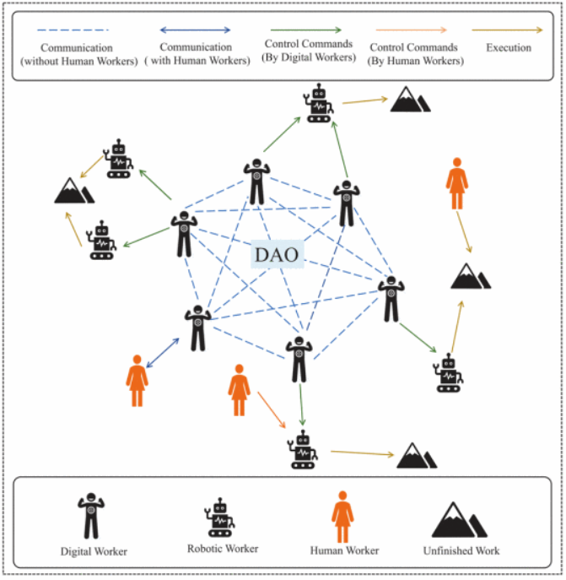
Figura 16. Interacciones y organizaciones basadas en DAO entre trabajadores digitales, trabajadores humanos y trabajadores robóticos en las empresas
Fuente: (Yang et al., 2022)
3.1.9.1 Maximizando la Producción y la Fábrica Inteligente con Innovación
Este texto examina cómo fabricar en paralelo, junto a la tecnología inteligente (IoT, blockchain e inteligencia computacional), refinará la producción paralela, usando sistemas ciberfísicos-sociales (CPSS), la fábrica gana flexibilidad, mejorando la gestión, bajando costes y adaptándose al mercado, haciendo más eficaz la gestión del stock y asegurando la calidad de las telas, lo que ayudará a una producción ágil a la cadena de suministro.
3.1.9.2 Uniendo Tecnologías Nuevas y la Automatización Moderna
El artículo remarca cómo juntar blockchain, la automatización inteligente y la computación distribuida en la fábrica paralela, mejorará la gestión productiva. En este estilo, el uso de la automatización del conocimiento (KA) dejan que robots y trabajadores digitales hagan tareas físicas y mentales, mientras que la gente vigila el proceso, quitando errores y aumentando la eficiencia, no solo mejorando la calidad, sino que reduciendo fallos y mejora la respuesta, permitiendo manejar mejor el inventario y controlar mejor la calidad final.
3.1.9.3 Cooperación Hombre-Máquina y Aumento del Rendimiento
El artículo muestra a los trabajadores digitales y robóticos colaborando con la gente en un sistema productivo. Esta colaboración entre personas y máquinas deja hacer un trabajo más eficiente y adaptado a lo que pide el mercado. La gestión del stock y la calidad ganarán con esta colaboración digital, donde el Machine Learning ayuda a detectar fallos y predecir la demanda, mientras que los humanos corrigen errores y supervisan, mejorando la operación y bajando el estrés. Así como la Figura 16 representa cómo se organizan e interrelacionan trabajadores humanos, digitales y robóticos en entornos industriales avanzados. Los robots ejecutan tareas repetitivas, los agentes digitales coordinan acciones y los humanos supervisan, corrigen errores y toman decisiones críticas. Aunque intervienen poco, los humanos conservan la autoridad máxima para modificar o guiar el comportamiento de los otros dos.
3.1.9.4 Deleite del Cliente y Producción a Medida al Instante
Este artículo explica cómo la fabricación en paralelo y las nuevas tecnologías facilitan una producción a medida, la adaptabilidad con velocidad y exactitud a lo que los clientes necesitan. Usando el análisis de datos de redes sociales y las plataformas digitales, es posible hacer cambios al instante para satisfacer las exigencias de los clientes, mejorando la capacidad de adaptarse de manera ágil a las solicitudes de los clientes, reduciendo los tiempos de espera y garantizando la disponibilidad constante del producto, lo que llevará a una mayor satisfacción del cliente.
Utilidad del artículo para el Proyecto.
Gracias al aporte de este artículo, en el proyecto de tesis se desarrollará un módulo para la automatización del análisis de calidad e inventario para transformar los procesos de producción; también, un módulo enfocado en la adaptación dinámica de la producción, ambos integrados en una plataforma web basada en machine learning que transformará los procesos de manufactura en la empresa SubliCielo

Para ello, se utilizarán estrategias de producción paralela, donde múltiples procesos se ejecuten simultáneamente, incrementando la eficiencia operativa. Para gestionar el conocimiento generado, se incorporará un sistema de automatización del conocimiento (KA), que facilitará el procesamiento inteligente de datos relacionados con calidad e inventario. Además, el diseño promoverá una interacción fluida entre operadores humanos y la plataforma, aplicando principios de colaboración y adaptabilidad para ajustar tanto el ritmo productivo como los niveles de inventario según la demanda actual.
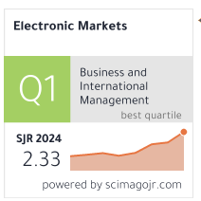

3.1.10 Machine learning and deep learning (Janiesch et al., 2021)
(DOI :https://doi.org/10.1007/s12525-021-00475-2)
(Número de citas: 1745, Cuartil Q1)
Aprendizaje automático y aprendizaje profundo (Janiesch et al., 2021)
El artículo resulta altamente pertinente para el desarrollo de sistemas inteligentes orientados a la optimización de la gestión de inventarios y el control de calidad en empresas. Entre sus aportes más destacados se encuentra la comparación entre enfoques tradicionales y técnicas de aprendizaje profundo (Deep Learning), especialmente relevantes en aplicaciones como visión por computadora y análisis de demanda. El artículo enfatiza la importancia de la explicabilidad de los modelos, esencial al justificar el uso de técnicas de caja negra en sistemas de apoyo a decisiones. Finalmente, el enfoque en transfer learning ofrece estrategias útiles para implementar modelos con volúmenes de datos limitados, lo que lo convierte en una fuente metodológica y práctica valiosa para proyectos industriales.
3.1.10.1 Selección del enfoque de Machine Learning (ML/DL)
El artículo ofrece una clara distinción conceptual entre aprendizaje automático tradicional (shallow ML) y aprendizaje profundo (deep learning), lo cual es fundamental para seleccionar el enfoque correcto en tu proyecto. En la gestión de inventarios, donde los datos suelen ser estructurados, técnicas de ML supervisado como árboles de decisión o SVM son eficientes. Para el control de calidad basado en imágenes, el artículo recomienda el uso de redes neuronales profundas como CNN. Esta diferenciación te permitirá justificar técnicamente la elección de modelos según el tipo de datos y el problema a resolver dentro de la plataforma web.
3.1.10.2 Entrada y procesamiento de datos
El artículo destaca la importancia del tipo de datos como elemento central del éxito en sistemas basados en Machine Learning. En este caso, se trabajará con datos numéricos (inventario) y posiblemente visuales (control de calidad por imagen), por lo que es crucial adaptar el preprocesamiento según cada tipo. Se menciona que los datos de series temporales requieren detección de patrones secuenciales, mientras que los datos de imágenes necesitan transformaciones para extracción de características. Esto refuerza la necesidad de definir claramente el formato de entrada y aplicar técnicas adecuadas de limpieza, normalización y etiquetado para alimentar el modelo eficazmente. Como se muestra en la Figura 17 que presenta un marco comparativo entre tres enfoques para construir modelos analíticos: programación explícita, aprendizaje automático clásico y aprendizaje profundo. Se destacan sus diferencias en la forma de procesar datos, extraer características y construir modelos
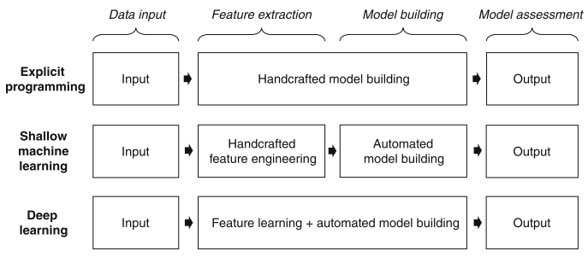
Figura 17. Proceso de construcción de modelos analíticos
Fuente: (Janiesch et al., 2021)

3.1.10.3 Construcción y entrenamiento del modelo
En cuanto a la construcción y entrenamiento de modelos, el artículo explica que cada técnica de ML tiene diferentes mecanismos de aprendizaje. Esto es clave en el proyecto tesis, ya que elige algoritmos como árboles de decisión para inventarios o redes convolucionales (CNN) para imágenes. También detalla cómo el aprendizaje profundo permite una integración “end-to-end” del proceso de extracción de características y modelado, reduciendo la intervención humana. Este conocimiento te permitirá construir modelos ajustados al problema, decidir los parámetros adecuados y diseñar pipelines de entrenamiento automatizado dentro de tu plataforma web para obtener resultados precisos y repetibles.
Utilidad del artículo para nuestro proyecto de tesis
Gracias al aporte del artículo, en nuestro proyecto de tesis desarrollaremos un módulo de inventarios automatizado basado en Machine Learning para el procesamiento de imágenes y detectar irregularidades de forma autónoma y precisa; asimismo, para la selección de modelos inteligentes adecuados, implementaremos un módulo para el procesamiento eficiente en el control de calidad y la gestión automatizada de inventarios, en donde se visualizará la inspección que se realiza a la tela, pudiendo ser aceptada o rechazada. como se muestra en la figura 31.
Para ello, emplearemos la aplicación de enfoques de aprendizaje profundo, utilizando modelos como redes convolucionales, realizando un adecuado preprocesamiento y extracción de características, estructurando un sistema de entrenamiento end-to-end que se adapte a las necesidades tanto de los datos estructurados del inventario aplicando patrones secuenciales y en las imágenes del control de calidad.
De acuerdo a la figura 17, que muestra un esquema comparativo del proceso de construcción, se utilizarán modelos analíticos aplicados en tres enfoques dentro del flujo de trabajo, que compara distintas etapas del proceso de construcción del sistema. Ello nos permitirá contar con una visión clara para implementar un módulo que respalde la toma de decisiones en tiempo real, adaptándose de forma dinámica a la demanda y fortaleciendo la eficiencia operativa, sin depender de procedimientos manuales, ya que estará completamente integrado en la lógica automatizada de la plataforma web.


3.1.11 Deep Neural Networks and Tabular Data: A Survey (Borisov et al., 2024)
(DOI :https://doi.org/10.1109/TNNLS.2022.3229161)
(Número de citas: 308, Cuartil Q1)

Redes neuronales profundas y datos tabulares: una encuesta (Borisov et al., 2024)
Este artículo constituye una contribución significativa al proyecto de tesis centrado en la implementación de una plataforma basada en la web que utiliza el aprendizaje automático para mejorar la gestión de inventario y el control de calidad dentro de una organización. Presenta un análisis claro y actualizado sobre la aplicación de redes neuronales profundas en el contexto de datos tabulares, que son frecuentes en los sistemas de gestión de inventarios. El contenido permite comprender desafíos clave como el preprocesamiento de datos, la selección adecuada de arquitecturas y el uso de técnicas de regularización. También introduce modelos como TabNet y TabTransformer, que equilibran precisión e interpretabilidad, fundamentales para entornos empresariales. Además, su enfoque en la generación de datos sintéticos y la imputación de valores faltantes aporta estrategias útiles para fortalecer la calidad del entrenamiento y mejorar las predicciones del sistema.
3.1.11.1 Modelo de Machine Learning
El artículo ofrece una revisión de arquitecturas especializadas como NODE, que es idóneas para modelar datos tabulares heterogéneos como los que se manejan en inventarios. Estas arquitecturas ayudarán a construir modelos predictivos que anticipen la escasez de productos o comportamientos de demanda, mejorando así la precisión del stock y reduciendo quiebres de inventario. Además, al analizar métodos de regularización para mejorar la generalización, se seleccionan modelos que eviten el sobreajuste y operen con precisión en situaciones reales, permitiendo actualizaciones confiables del inventario en tiempo real. Así como se muestra en la Tabla 1, ya que los modelos basados en árboles de decisión como XGBoost y CatBoost siguen superando al aprendizaje profundo en la mayoría de conjuntos de datos pequeños y medianos. Solo en casos masivos como el dataset HIGGS, los enfoques neuronales como SAINT logran mejores resultados
3.1.11.2 Mejora del control de calidad mediante detección de defectos
El artículo describe cómo las redes neuronales profundas se aplican a tareas de clasificación y detección, especialmente útiles en el control de calidad. En este caso, aplicar estas técnicas para automatizar la identificación de fallas en las telas sublimadas, usando características numéricas o categóricas (tipo de tela, lote, operador, etc.). Esto contribuiría a reducir las cinco fallas semanales reportadas, ya que los modelos serán entrenados para reconocer patrones asociados a defectos. Asimismo, el artículo discute estrategias de generación de datos, útiles para balancear clases cuando hay pocos ejemplos de defectos, mejorando así la robustez del modelo.
3.1.11.3 Interpretabilidad del modelo para soporte a decisiones
El artículo también enfatiza la necesidad de interpretar los resultados de los modelos de aprendizaje profundo, algo esencial en entornos empresariales. Se aprovecharán las técnicas como SHAP o mecanismos propios de TabNet para explicar por qué un modelo predijo escasez de stock o un defecto en determinada tela. Esto es clave para que los operadores confíen en la plataforma y actúen según las recomendaciones. La explicabilidad también permite auditar decisiones, cumplir con regulaciones de transparencia y realizar ajustes basados en evidencia. En definitiva, mejora la toma de decisiones en la empresa SubliCielo al proporcionar confianza en los resultados del sistema automatizado.
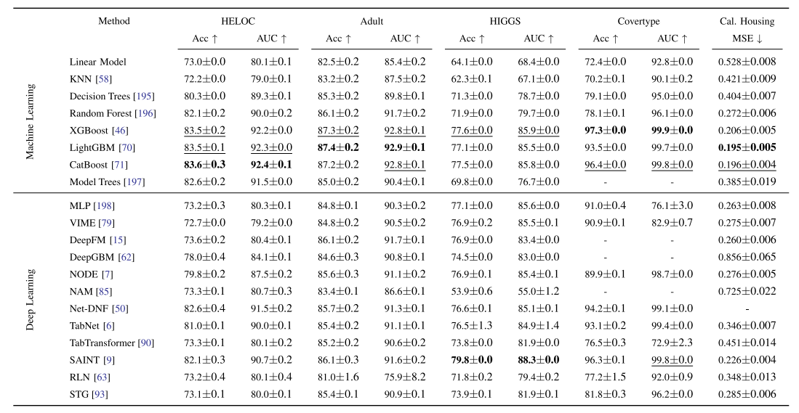
Tabla 1. Resultados de referencia de rendimiento abierto basados en una validación cruzada vinculada
Fuente: (Borisov et al., 2024)
Utilidad del artículo para nuestro proyecto de tesis
Gracias al aporte del artículo, en nuestro proyecto de tesis, implementaremos un módulo para optimizar la gestión de inventarios en la Empresa SubliCielo, mejorando el tiempo de actualización del stock a cada 2 minutos para una correcta gestión, con datos organizados y exactos. Además, se desarrollará un módulo de detección temprana de anomalías basado en redes neuronales profundas, el cual permitirá identificar variaciones inusuales en los niveles de inventario o patrones de fallas repetitivas en la producción.
Para ello, utilizaremos arquitecturas especializadas en datos tabulares como NODE o TabNet, las cuales permiten procesar eficientemente variables categóricas y numéricas para tareas de regresión, así como la aplicación de redes neuronales entrenados con atributos para la clasificación y detección de fallas.

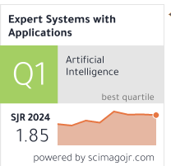
3.1.12 Machine learning and data mining in manufacturing (Dogan & Birant, 2021)
(DOI :https://doi.org/10.1016/j.eswa.2020.114060)
(Número de citas: 519, Cuartil Q1)

Aprendizaje automático y minería de datos en la fabricación (Dogan & Birant, 2021)
El artículo proporciona un panorama claro sobre cómo los enfoques de aprendizaje automático se aplican eficazmente en procesos industriales, incluyendo la predicción de la demanda, el monitoreo en tiempo real, la clasificación de productos defectuosos y el mantenimiento predictivo. Además, identifica algoritmos específicos como redes neuronales, máquinas de soporte vectorial y árboles de decisión aplicables tanto a la clasificación como a la regresión, tareas esenciales para la optimización de inventarios y la mejora continua en calidad. Describe detalladamente el proceso de descubrimiento de conocimiento (KDD), el cual servirá de base metodológica para estructurar la plataforma.
3.1.12.1 Optimización del control de calidad mediante aprendizaje supervisado
El artículo presenta una amplia gama de aplicaciones del aprendizaje supervisado, como redes neuronales y máquinas de soporte vectorial, para la detección de defectos y predicción de calidad en procesos industriales. Estos enfoques ayudarán a entrenar modelos que clasifiquen productos como “aprobados” o “defectuosos” en tiempo real, mejorando el control de calidad automatizado dentro de la plataforma web. Además, al considerar variables como señales de sensores o condiciones del entorno, generan alertas tempranas que reduzcan los errores humanos y aumenten la confiabilidad del sistema de inspección.
3.1.12.2 Mejora de la gestión de inventarios por predicción y agrupamiento
El artículo destaca cómo los modelos de regresión y clustering se emplearán para pronosticar la demanda de productos y segmentar inventarios según patrones de consumo. En tu proyecto, estas técnicas te permitirán prever qué productos se repondrán y cuáles no, optimizando niveles de stock y reduciendo costos por sobrealmacenamiento. También identificará patrones estacionales o comportamientos de compra atípicos mediante técnicas no supervisadas como k-means o DBSCAN, lo que permitirá tomar decisiones más estratégicas sobre compras, almacenaje y rotación de productos, integrando todo en tu plataforma web de manera automatizada. Tal como muestra la Figura 18, que organiza las tareas clave en la manufactura según sus objetivos principales. Estas incluyen desde el diseño de productos hasta la planificación de ventas y el uso energético. Aunque cada función varía según el entorno de trabajo, se agrupan en categorías comunes como monitoreo, calidad, programación y soporte a decisiones
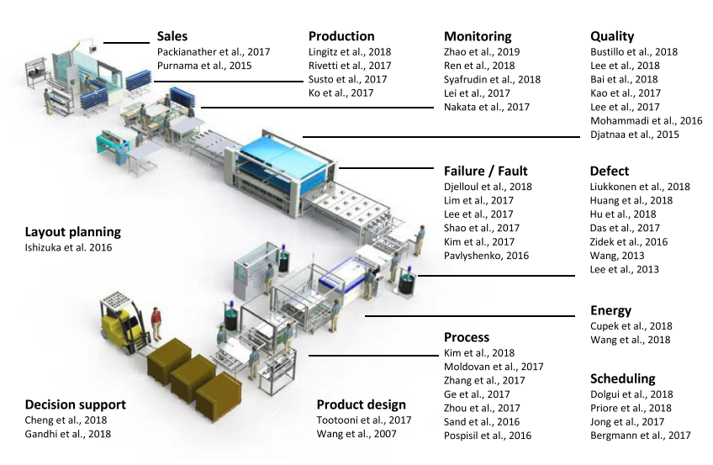
Figura 18. Estudios de ML y DM agrupados en tareas de fabricación
Fuente: (Dogan & Birant, 2021)
3.1.12.3 Estructuración del proceso de desarrollo basado en KDD
El artículo describe en detalle el proceso de descubrimiento de conocimiento en bases de datos (KDD), el cual consta de fases como la recolección, limpieza, transformación de datos, aplicación del algoritmo y evaluación del modelo. Este enfoque ayudará a estructurar la lógica de funcionamiento de tu plataforma, asegurando que los datos sean tratados adecuadamente antes de entrenar modelos predictivos. Implementar este flujo como parte del backend permitirá que la plataforma sea escalable, mantenible y ajustable a nuevas entradas o condiciones. También fortalece el marco metodológico de tu tesis desde una perspectiva técnica y científica.
Utilidad del artículo para nuestro proyecto de tesis
Gracias al aporte de este artículo, en nuestro proyecto de tesis se desarrollará un módulo de predicción de demanda que estará diseñado para anticipar el comportamiento del inventario y un módulo de control de calidad, que se enfocará en la detección automática de defectos en productos textiles sublimados.
Para ello, utilizaremos modelos de regresión y técnicas de clustering como k-means y DBSCAN. Estos métodos permitirán segmentar datos históricos, identificar patrones de consumo y prever la demanda futura con mayor precisión. así mismo emplearemos un clasificador basado en soporte vectorial, capaz de distinguir productos defectuosos a partir de datos estructurados o visuales, sin intervención humana.

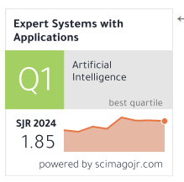
3.1.13 Machine Learning for industrial applications: A comprehensive literature review (Bertolini et al., 2021)
(DOI :https://doi.org/10.1016/j.eswa.2021.114820)
(Número de citas: 365, Cuartil Q1)
Aprendizaje automático para aplicaciones industriales: una revisión exhaustiva de la literatura (Bertolini et al., 2021)
La presente investigación examina en profundidad la implementación de técnicas de aprendizaje automático (ML) en la gestión de inventarios y el control de calidad, dos ámbitos fundamentales de la tesis. Se enfatizan los enfoques exitosos que integran el aprendizaje supervisado, el aprendizaje no supervisado y el aprendizaje por refuerzo, lo que resulta fundamental para abordar la variabilidad en la demanda y para la optimización del control de inventarios, mejorando la toma de decisiones en tiempo real. Además, el artículo subraya el uso de algoritmos avanzados como XGBoost, SVM y redes neuronales para predecir la demanda de productos y clasificar defectos en la producción, lo que se adaptará directamente a la mejora de la calidad en los procesos industriales de la empresa .
3.1.13.1 Optimización de la Gestión de Inventarios
El artículo ofrece una visión profunda sobre cómo los algoritmos de Machine Learning, como el aprendizaje supervisado y no supervisado, para predecir la demanda y optimizar el control de inventarios. En el proyecto de tesis, estas técnicas se implementan para prever patrones de consumo, evitando tanto el exceso de stock como las faltas de inventario. Esto permitirá a la empresa gestionar sus recursos de manera más eficiente, reduciendo costos y mejorando la disponibilidad de productos para los clientes.
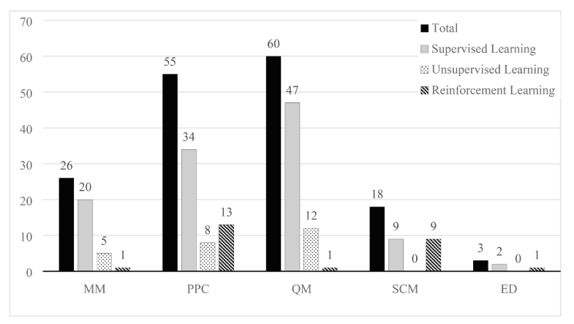
Figura 19. Número de artículos para el Dominio de Aplicación (AD) y el Área de Aprendizaje Automático (MLA)
Fuente: (Bertolini et al., 2021)
3.1.13.2 Control de Calidad en la Producción
El artículo aborda el uso de Machine Learning en la clasificación y detección de defectos en productos, una aplicación directa en el control de calidad. A través de técnicas como redes neuronales y algoritmos de clasificación, se desarrollará un sistema que analice las características de los productos fabricados, identificando defectos en tiempo real. Este enfoque facilitaría la mejora en la calidad de los productos desarrollados en el marco del proyecto de tesis, garantizando que únicamente aquellos artículos que satisfacen los estándares establecidos sean entregados al consumidor final. Así como en la Figura 19, presenta una distribución gráfica de estudios según el dominio aplicado y los enfoques de aprendizaje automático utilizados. Se incorpora una categoría extra, Diseño de Ingeniería, para ubicar trabajos técnicos específicos
Utilidad del artículo para nuestro proyecto de tesis
Gracias al aporte de este artículo, en el proyecto de tesis se desarrollará un módulo para la predicción de demanda y un módulo de control de calidad, estas mismas tecnologías serán empleadas para clasificar defectos en las telas sublimadas. y un módulos que contribuirá a optimizar el uso de recursos, elevando la eficiencia operativa y asegurando un mayor nivel de calidad en los procesos productivos en la empresa SubliCielo
Para ello, se implementarán técnicas de aprendizaje supervisado y no supervisado que permitirán al sistema anticipar patrones de consumo y gestionar el inventario con mayor precisión, incluso frente a escenarios de alta variabilidad en la demanda, Asimismo, se utilizarán redes neuronales y el algoritmo XGBoost para procesar datos históricos y generar estimaciones más confiables sobre el comportamiento futuro de los productos.


3.1.14 Informed Machine Learning - A Taxonomy and Survey of Integrating Prior Knowledge into Learning Systems (Von et al., 2023)
(DOI :https://doi.org/10.1109/TKDE.2021.3079836)
(Número de citas: 494, Cuartil Q1)
Aprendizaje automático informado: una taxonomía y un estudio sobre la integración del conocimiento previo en los sistemas de aprendizaje (Von et al., 2023)
El artículo proporciona un marco teórico robusto que detalla cómo integrar el conocimiento previo en el aprendizaje automático, lo cual es relevante al enfrentar desafíos relacionados con la limitación de datos de entrenamiento. La investigación sobre cómo incorporar conocimiento especializado en los modelos de Machine Learning mejorará la precisión de las predicciones en un entorno con datos limitados o ruido. Este enfoque de aprendizaje informado permite optimizar el rendimiento del sistema de gestión de inventarios, mejorando la eficiencia y la precisión del control de calidad mediante la integración de conocimiento experto en los modelos predictivos de la plataforma.
3.1.14.1 Preprocesamiento de datos
Este artículo integra el conocimiento experto en los modelos de Machine Learning que se implementarán en la plataforma web de gestión de inventarios. En el proceso de preprocesamiento de datos, el enfoque de "Machine Learning informado" permite incorporar conocimiento previo, como reglas lógicas sobre los patrones de consumo o simulaciones que modelan el comportamiento de inventarios. Esta integración optimizará la calidad y relevancia de los datos utilizados para entrenar los modelos, mejorando la precisión en las predicciones y reduciendo el riesgo de sobreajuste debido a la falta de datos.
3.1.14.2 Modelo predictivo de gestión de inventarios
En el desarrollo del modelo predictivo de gestión de inventarios, integra ecuaciones algebraicas o conocimientos sobre leyes de comportamiento de productos, como su vida útil o tasas de rotación. Estas fórmulas añaden al algoritmo de aprendizaje como restricciones o funciones de pérdida, lo que permite al modelo ajustar sus predicciones conforme a parámetros físicos o comerciales preexistentes. De esta manera, el modelo no solo aprende de los datos históricos, sino que también sigue ciertas reglas establecidas, asegurando resultados más robustos. La Figura 20 revela cómo distintos tipos de conocimiento tienden a representarse mediante formas específicas. como el conocimiento científico que suele expresarse mediante ecuaciones o simulaciones, mientras que el saber experto prefiere modelos probabilísticos.
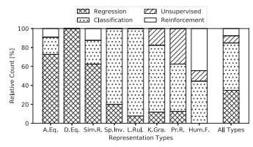
Figura 20. Representaciones de conocimiento y tareas de aprendizaje.
Fuente: (Von et al., 2023)
3.1.14.3 Control de calidad
Para el control de calidad, el artículo es valioso al integrar simulaciones o reglas lógicas que puedan definir los estándares de calidad esperados, como rangos aceptables de variabilidad en las mediciones. Al integrar estos conocimientos en el proceso de entrenamiento del modelo, asegurará que las predicciones de calidad se alineen con las expectativas normativas o industriales. Además, al incorporar estos conocimientos de forma explícita, el sistema identificará anomalías que no solo se basen en los datos, sino en criterios previos establecidos, mejorando la fiabilidad del control de calidad.
Utilidad del artículo para nuestro proyecto de tesis
Gracias al aporte de este artículo, en nuestro proyecto de tesis implementaremos un módulo para el preprocesamiento inteligente de datos en la gestión de inventarios y un módulo destinado al control automatizado de calidad, ambos integrados en una plataforma web basada en Machine Learning para aumentar la precisión y coherencia con las políticas de abastecimiento de la empresa.
Para ello, se incorporarán restricciones en el modelo predictivo, lo que permitirá ajustar las predicciones de inventario a parámetros comerciales definidos previamente, asimismo, se aplicarán simulaciones que representan distintos escenarios de defectos en los productos, estableciendo reglas lógicas que definirán los estándares de calidad que debe cumplir cada producto, asegurando decisiones consistentes y automatizadas en el proceso de evaluación, sin depender de revisiones manuales


3.1.15 TransUNet: Rethinking the U-Net architecture design for medical image segmentation through the lens of transformers (Chen et al., 2024)
(DOI: https://doi.org/10.1016/j.media.2024.103280)
(Número de citas: 175, Cuartil Q1)
TransUNet: Repensando el diseño de la arquitectura U-Net para la segmentación de imágenes médicas a través de la lente de transformadores (Chen et al., 2024)
Este estudio ofrece importantes perspectivas sobre la integración de arquitecturas fundamentadas en el modelo TransUNet, dado que su inclusión en las fases de codificación y decodificación de la arquitectura U-Net conduce a mejoras sustanciales en las predicciones de segmentación. Estas mejoras tienen la potencialidad de ser aplicadas en el análisis y optimización de los procesos de inventario y control de calidad dentro de la empresa. Este enfoque permite una mejor captura de relaciones globales, así como una refinación detallada de pequeñas características, optimizando la gestión de datos y la eficiencia de la plataforma web en el proyecto de tesis .

3.1.15.1 Procesamiento de datos
Este artículo muestra cómo la integración de Transformers con redes neuronales convolucionales (CNN) mejora el preprocesamiento de datos, optimizando la extracción de características tanto locales como globales. En el contexto de tu proyecto, esto facilita la optimización de la gestión de inventarios, permitiendo un análisis más preciso y detallado de los datos de productos. Al captar patrones globales y locales de manera más efectiva, se logra un procesamiento de datos más eficiente, lo cual es clave para mejorar las predicciones y decisiones dentro de la plataforma web.
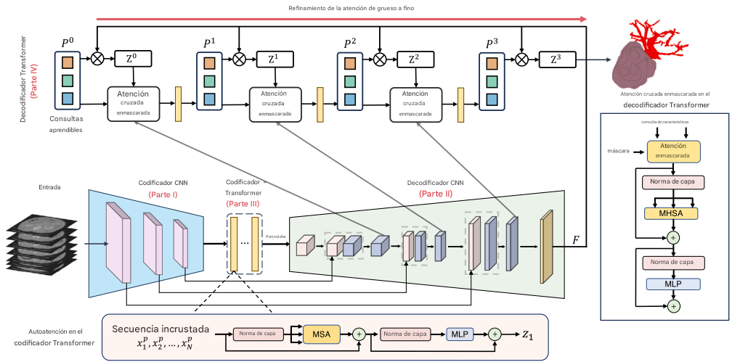
Figura 21. Descripción general de TransUNet.
Fuente: (Chen et al., 2024)

3.1.15.2 Predicción de demanda
El Transformer Encoder, al capturar relaciones globales, son particularmente útil para mejorar las predicciones de demanda de productos. Al integrar este enfoque, la plataforma web analizará grandes volúmenes de datos de ventas históricas, estacionalidad y tendencias globales. Esto permitirá prever con mayor precisión las necesidades de inventario, ajustando las predicciones a las variaciones del mercado y evitando faltantes o excesos de productos. Mejorar la predicción de demanda es fundamental para optimizar la gestión del inventario en tiempo real. Tal como muestra la Figura 21, que ilustra el funcionamiento de TransUNet, un modelo híbrido que combina lo mejor de dos mundos: primero usa una red convolucional para captar detalles locales y luego un Transformer para integrar información global. En la etapa final, emplea consultas aprendidas y atención cruzada para segmentar imágenes con mayor precisión, de forma progresiva y refinada.
3.1.15.3 Control de calidad
La arquitectura Transformer Decoder, con su capacidad de atención cruzada, refinan las predicciones en la clasificación de productos defectuosos, un aspecto clave para el control de calidad en tu plataforma. Al integrar este enfoque, el sistema de calidad identifica con mayor precisión los productos defectuosos, no solo basándose en características locales, sino también considerando patrones globales y contextuales. Esto mejora la precisión en la detección de productos que no cumplen con los estándares, optimizando el proceso de control y reduciendo errores humanos en la clasificación.
Utilidad del artículo para nuestro proyecto de tesis
Gracias al aporte del artículo, en nuestro proyecto de tesis desarrollaremos un módulo para la predicción de demanda y un módulo enfocado en el control de calidad de productos, que estarán integrados dentro de una plataforma web basada en machine learning, diseñada para optimizar la gestión de inventarios y mejorar la detección de productos defectuosos. Para ello, integraremos el modelo de arquitectura Transformer en la plataforma web para mejorar el procesamiento de datos y Transformer Encoder para analizar datos históricos y tendencias de ventas. Y para el control de calidad, incorporaremos el Transformer Decoder para afinar la clasificación de productos defectuosos, asegurando que el sistema de calidad detecte con mayor precisión cualquier irregularidad, basándose en los patrones globales de los productos.


3.1.16 The Potential of Generative Artificial Intelligence Across Disciplines: Perspectives and Future Directions (Ooi et al., 2023)
- (Número de citas: 209, Cuartil Q1)
- (DOI: https://doi.org/10.1080/08874417.2023.2261010)

- El potencial de la inteligencia artificial generativa en diferentes disciplinas: perspectivas y direcciones futuras (Ooi et al., 2023)

- El artículo explora cómo la inteligencia artificial generativa puede aplicarse estratégicamente en diversos contextos, ofreciendo herramientas útiles para optimizar procesos empresariales. En el caso de una tesis centrada en el desarrollo de una plataforma web con machine learning, este enfoque resulta especialmente pertinente. El texto permite comprender cómo automatizar tareas, generar respuestas personalizadas y anticipar comportamientos a partir del análisis de datos históricos. Además, proporciona ejemplos reales de implementación en áreas como ventas, atención al cliente y gestión operativa, lo que facilita la adaptación de estas ideas a entornos de inventario y control de calidad. También plantea consideraciones éticas necesarias para garantizar un desarrollo tecnológico responsable y transparente.
- 3.1.16.1. Generación automática de reportes e informes de calidad
- Una de las aplicaciones más relevantes descritas en el artículo es la capacidad que tienen los modelos generativos para procesar grandes volúmenes de datos y transformarlos en textos claros y estructurados. Esta funcionalidad puede ser incorporada a la plataforma mediante el uso de procesamiento de lenguaje natural (NLP), permitiendo la elaboración automatizada de informes de calidad y análisis de inventarios. Esto asegura la generación rápida y estandarizada de documentos clave, optimizando los tiempos de respuesta y minimizando errores. Para su ejecución, se prevé el uso de herramientas como transformers y librerías específicas en Python, que serán integradas en la arquitectura del sistema. Muestra la Figura 22, cómo se nutre de diversas fuentes de datos para su entrenamiento, presenta ejemplos de aplicación práctica y detalla el impacto que estas soluciones pueden tener en clientes, empleados y entidades financieras a nivel operativo y estratégico
- 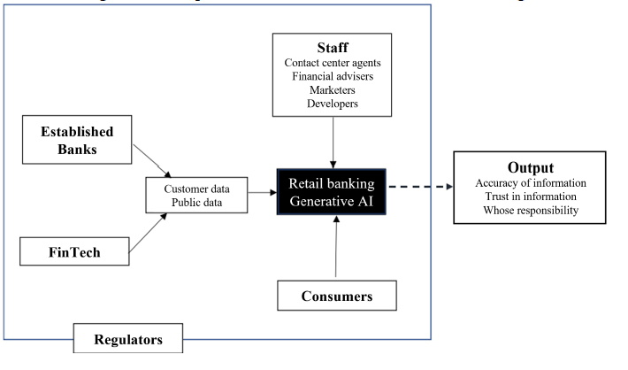
- Figura 22. Marco Conceptual para la Inteligencia Artificial Generativa en la Banca.
- Fuente: (Ooi et al., 2023)
- 3.1.16.2. Optimización del control de calidad mediante análisis generativo
- El artículo plantea una aplicación efectiva de los modelos generativos para identificar desviaciones dentro de los procesos productivos, mediante el reconocimiento de patrones anómalos en datos históricos. Esta funcionalidad se puede lograr a través del uso de algoritmos de aprendizaje profundo enfocados en la detección de anomalías, como autoencoders o redes neuronales tipo LSTM (Long Short-Term Memory). Estas tecnologías permitirán generar alertas tempranas y proponer posibles causas de error, fortaleciendo así la capacidad del sistema para reaccionar ante eventos críticos y mejorando la trazabilidad operativa sin depender exclusivamente de la supervisión manual.

- Utilidad del artículo para nuestro proyecto de tesis
- Gracias al aporte del artículo, contribuye un aporte clave en nuestro proyecto de tesis, en donde desarrollaremos un módulo especializado en la generación automática de reportes, que permitirá transformar datos operativos en información útil para la toma de decisiones. Paralelamente, se implementará un módulo destinado a la detección de anomalías en los procesos de calidad, utilizando modelos generativos que faciliten alertas tempranas y seguimiento detallado de fallos.

- Para ello, se realizarán técnicas de procesamiento de lenguaje natural (NLP), utilizando frameworks como Transformers de Hugging Face y herramientas como spaCy o GPT-based APIs, y el empleo de modelos de aprendizaje profundo como LSTM, entrenados con datos históricos de producción.

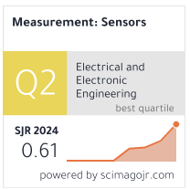
3.1.17 LSTM based texture classification and defect detection in a fabric (Kumar & Bai, 2023)
(DOI: http://dx.doi.org/10.1016/j.measen.2022.100603)

(Número de citas: 24, Cuartil Q2)

Clasificación de texturas y detección de defectos en un tejido basada en LSTM (Kumar & Bai, 2023)
Este artículo examina cómo las redes LSTM analizan la textura y encontrar fallos en la tela. La técnica resalta cómo, al usar LSTM, se verán patrones intrincados en los tejidos, ayudando a clasificar defectos como rasguños o agujeros, y mejorando la producción textil. A través de un método de aprendizaje profundo, el sistema brinda una solución eficaz que aumenta la precisión al clasificar y encontrar errores, acortando el tiempo de procesamiento. Esta herramienta es vital para seguir mejorando la automatización en los controles de calidad textiles.
3.1.17.1 Automatización Ajustada y la Mejora en la Gestión del Stock
Tener inventarios afinados es vital para asegurar que los productos estén listos cuando haga falta. La aplicación de Automatización Ajustada, junto a herramientas como Aprendizaje Automático e IdC, ayuda a anticipar con exactitud la demanda y calibrar los niveles de stock al instante. Al añadir cadena de bloques, se potencia la claridad y protección de los datos, verificando que los desplazamientos de inventario se puedan seguir y estén al alcance de todos en la cadena de valor. Esto no solo dinamiza el trabajo, sino que disminuye el peligro de sobre stock o falta de él, afinando el flujo de materiales y brindando un servicio mucho mejor.
3.1.17.2 Aseguramiento de la Calidad y el Hallazgo de Errores con Inteligencia Artificial
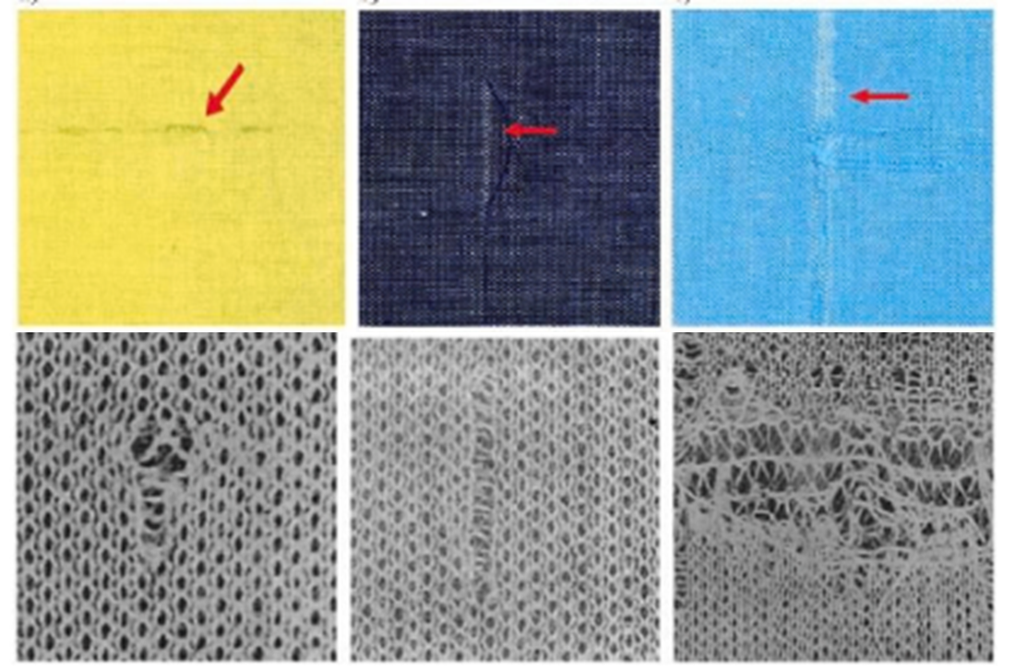
El control de calidad es un punto clave para conservar contento al cliente. A través del uso de tratamiento de imágenes y Aprendizaje Automático, el hallazgo de fallos en artículos textiles se vuelve más ágil, admitiendo una revisión automática y exacta. Métodos como las redes neuronales (ANN) descubren errores hasta en diseños intrincados de los tejidos, aminorando la obligación de revisión manual y mejorando la exactitud. Como en la Figura 23 muestra distintos tipos de defectos textiles, desde baja intensidad de color hasta daños por fallas mecánicas. Ante la limitación de métodos tradicionales frente a muestras extensas, se plantea una técnica dinámica que compara texturas para identificar alteraciones, mejorando así la detección frente a tejidos sin defectos evidentes.

Figura 23. Defectos en la tela en varios patrones.
Fuente: (Kumar & Bai, 2023)
3.1.17.3 Optimización de la Manufactura y la Mejora de Procedimientos con IA
La mejora de procesos y la optimización de la manufactura son vitales para optimizar la efectividad operativa en cualquier negocio de manufactura. El uso de Aprendizaje Automático permite predecir posibles errores o embotellamientos en el sistema productivo, lo cual facilita la planificación de la manufactura y la programación de maquinaria. La integración de Internet de las cosas (Iot) permite vigilar las circunstancias de trabajo al instante, lo que, junto al análisis predictivo de Aprendizaje Automático, acorta tiempos vacíos y aumenta la elasticidad en la cadena de valor. Esto optimiza los medios y mejora la efectividad total de los procesos, lo que ayuda a una mayor productividad y a una merma de gastos.
3.1.17.4 Satisfacción del Cliente y Optimización de la Producción y la Seguridad
Para que un cliente esté contento, es crucial que los productos sean buenos y lleguen cuando se espera. Usar IA para afinar la producción y revisar la calidad ayuda a que los productos cumplan con lo prometido y se entreguen a tiempo. El aprendizaje automático y el IoT sirven para anticipar qué tanto se va a necesitar y gestionar mejor el inventario, dando a las empresas la facultad de acomodar rápido el stock y lidiar con los cambios en el mercado. La seguridad también sube de nivel al vigilar cómo andan las máquinas y pillar posibles problemas antes de que paren la producción, bajando los riesgos y haciendo que el cliente esté más satisfecho.
Utilidad del artículo para nuestro proyecto de tesis
Gracias al aporte de este artículo, en nuestro proyecto de tesis implementaremos un módulo para la integración automatizada de inventarios y ventas en tiempo real. También se implementará un módulo para la optimización del control de calidad, desarrollados dentro de una plataforma web basada en machine learning.
Para ello, se diseñará un sistema basado en redes neuronales, que permitirá unificar la información operativa de inventarios y ventas, mejorando significativamente la precisión del stock disponible y facilitando la toma de decisiones. Además, se integrará la Internet de las cosas (IoT) mediante sensores que recogen datos en tiempo real sobre el flujo de productos y pedidos, reduciendo tiempos de respuesta en la cadena operativa. Como complemento, se aplicará la Automatización Ajustada, enfocada en anticipar la demanda con precisión, garantizando así una implementación exitosa de la plataforma que responda eficientemente a las condiciones reales del mercado y a las necesidades de producción.

CAPÍTULO IV: MODELADO DEL NEGOCIO

4.1 Reglas del Negocio
El modelo de negocio que planteamos se basa en el desarrollo de una plataforma web automatizada, con el propósito de optimizar los trámites de gestión de inventarios y el control de calidad en la Empresa SubliCielo. Dicha plataforma añadirá funciones sustentadas en Machine Learning para automatizar el rastreo de telas defectuosas, actualizar y prevenir los quiebre en el inventario.
Estas reglas están alineadas con los objetivos estratégicos del negocio en donde diversos actores realizarán funciones específicas conforme a las siguientes reglas del negocio:
RN1: El Cliente realizará pedidos personalizados o diseños propios de la empresa mediante las redes sociales (Instagram,Facebook y Tik Tok) o plataforma web. Pero se contactan directamente vía WhatsApp con el asesor de ventas.
RN2: El Asesor de Ventas consultará la disponibilidad de productos, luego registrará las ventas mediante un Excel que maneja la empresa ya sea si el producto se encuentra en stock o si es pedido personalizado será diseñado lo más parecido posible por el área de diseño y después será validado por el cliente antes de ser procesados.
RN3: El área de diseño se encarga de realizar el diseño ya sea personalizado que es de acuerdo al gusto del cliente o diseños propios de la empresa.
RN4: El área de producción ejecuta los procesos técnicos del producto: impresión del diseño por sublimación, exposición al calor, y corte láser de las telas según las especificaciones del diseño aprobado, garantizando precisión y calidad en cada unidad producida..
RN5: La unidad de diseño desarrolla propuestas visuales para los productos personalizados, adaptándose a los gustos del cliente o empleando plantillas propias de la empresa. El diseño debe contar con la validación previa del cliente antes de su envío a producción.
RN6: El área de control de calidad, una vez finalizada la producción, el producto pasa a una inspección visual y se procede a evaluar aspectos como acabado, diseño, costura y fidelidad del producto. Los defectos identificados se registran manualmente para seguimiento y corrección.
RN7: El área de despacho previo al embalaje, los productos son planchados para asegurar una presentación adecuada. Luego, se agrupan por orden de pedido, se embalan correctamente y se organizan para su posterior entrega o recolección.
RN8: El área de despacho, una vez realizado el despacho de los productos terminados, se registra manualmente la entrega en el Excel institucional. Este registro permite confirmar la finalización del proceso de atención y mantener control sobre los pedidos enviados o entregados directamente al cliente.

4.1.1 Diagrama AS-IS
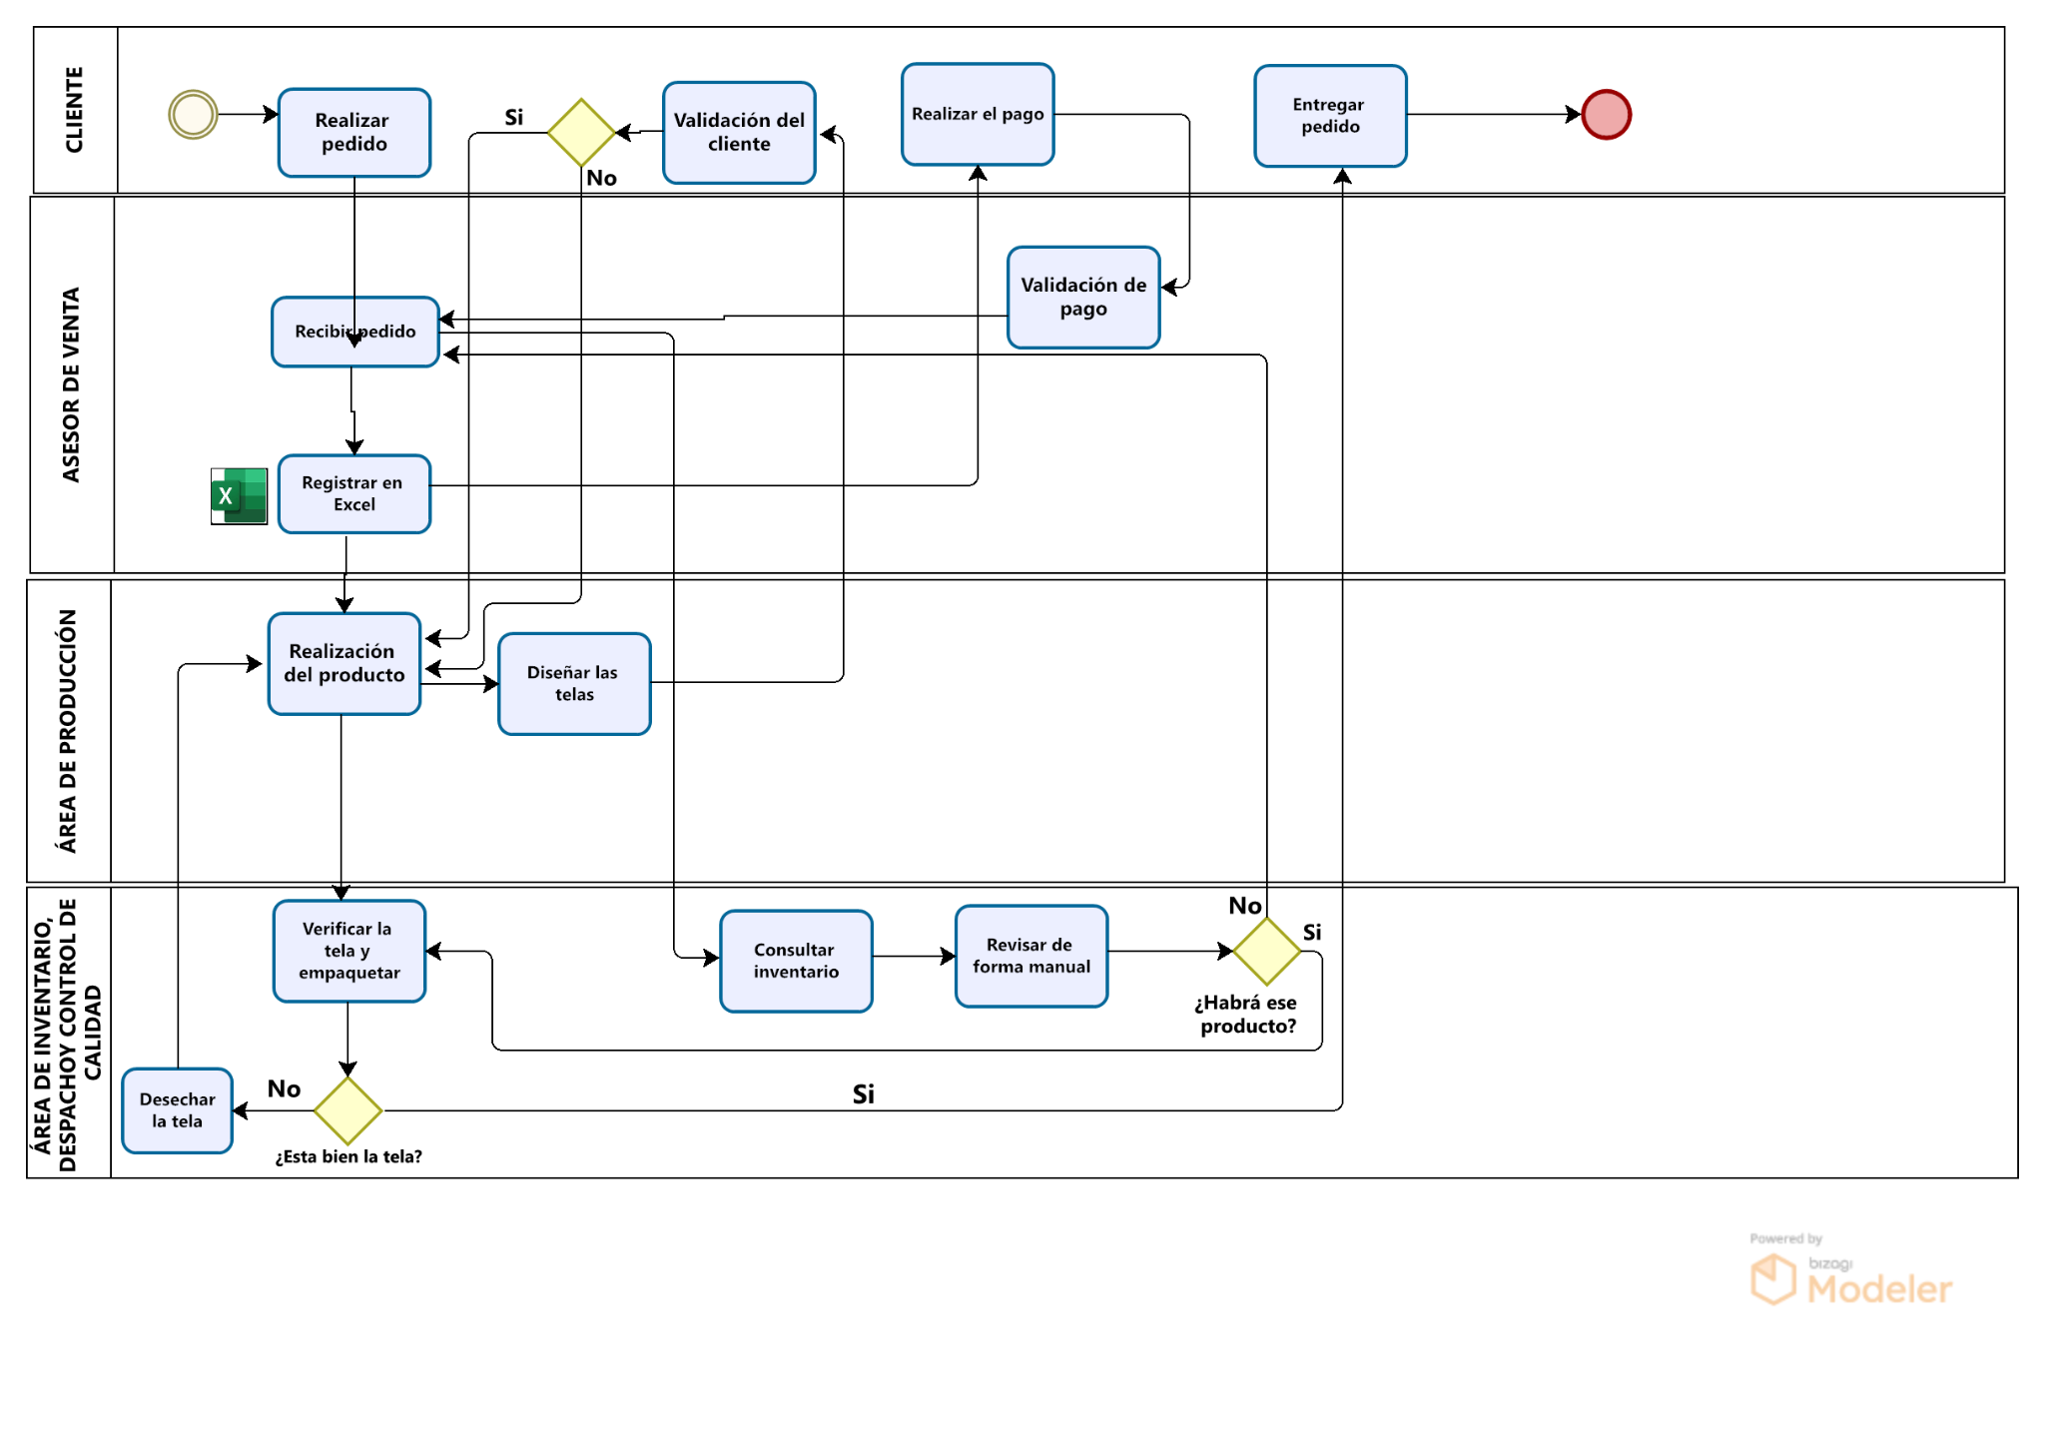
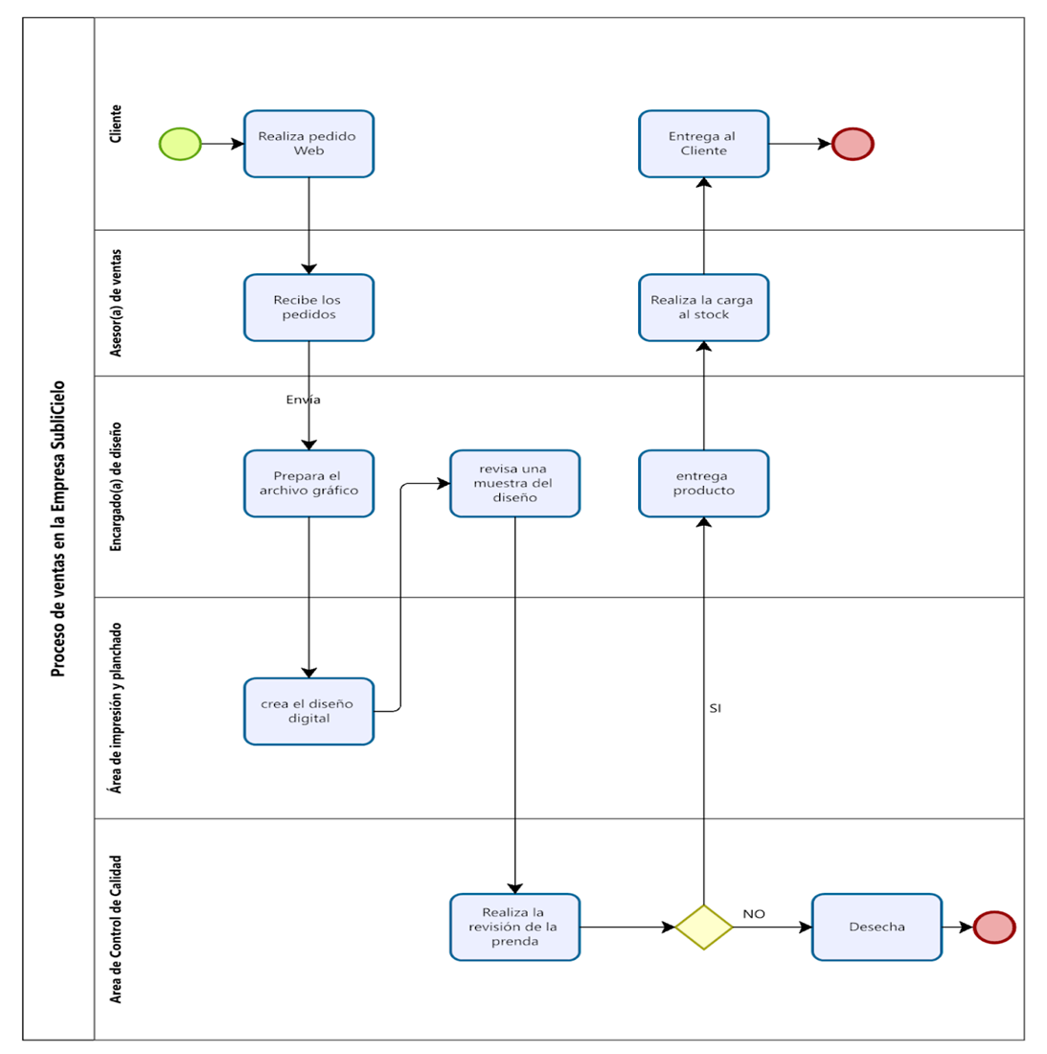

Figura 23.Diagramas AS-IS.
Fuente: (Elaboración propia, 2025)

4.1.2 Diagrama TO-BE

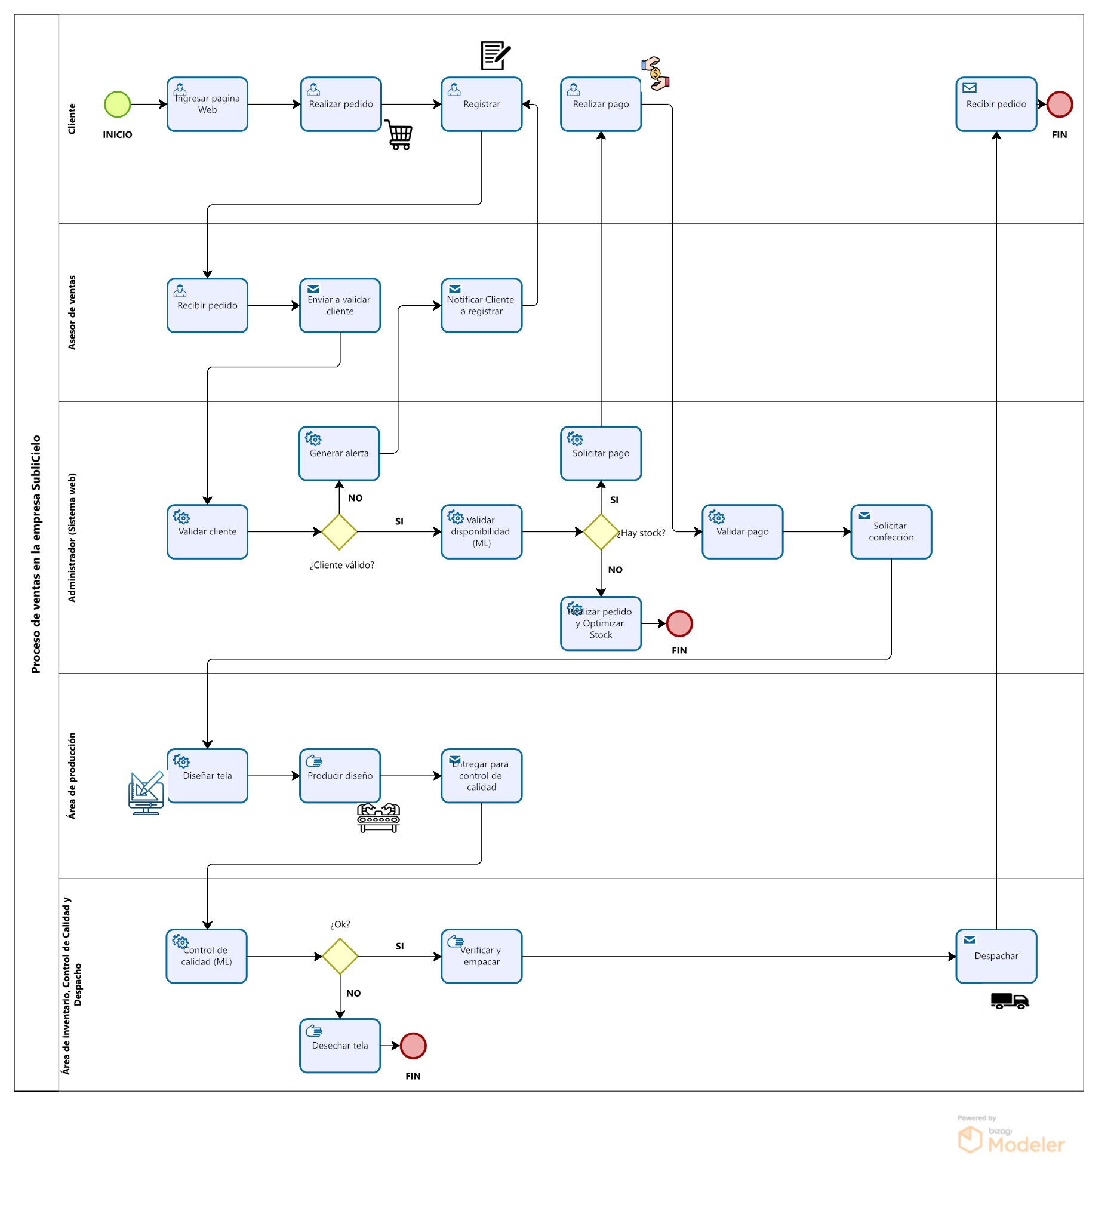

Figura 24.Diagramas TO-BE.
Fuente: (Elaboración propia, 2025)

4.2 Caso de uso del Negocio

4.2.1 Diagrama de Casos de uso del Negocio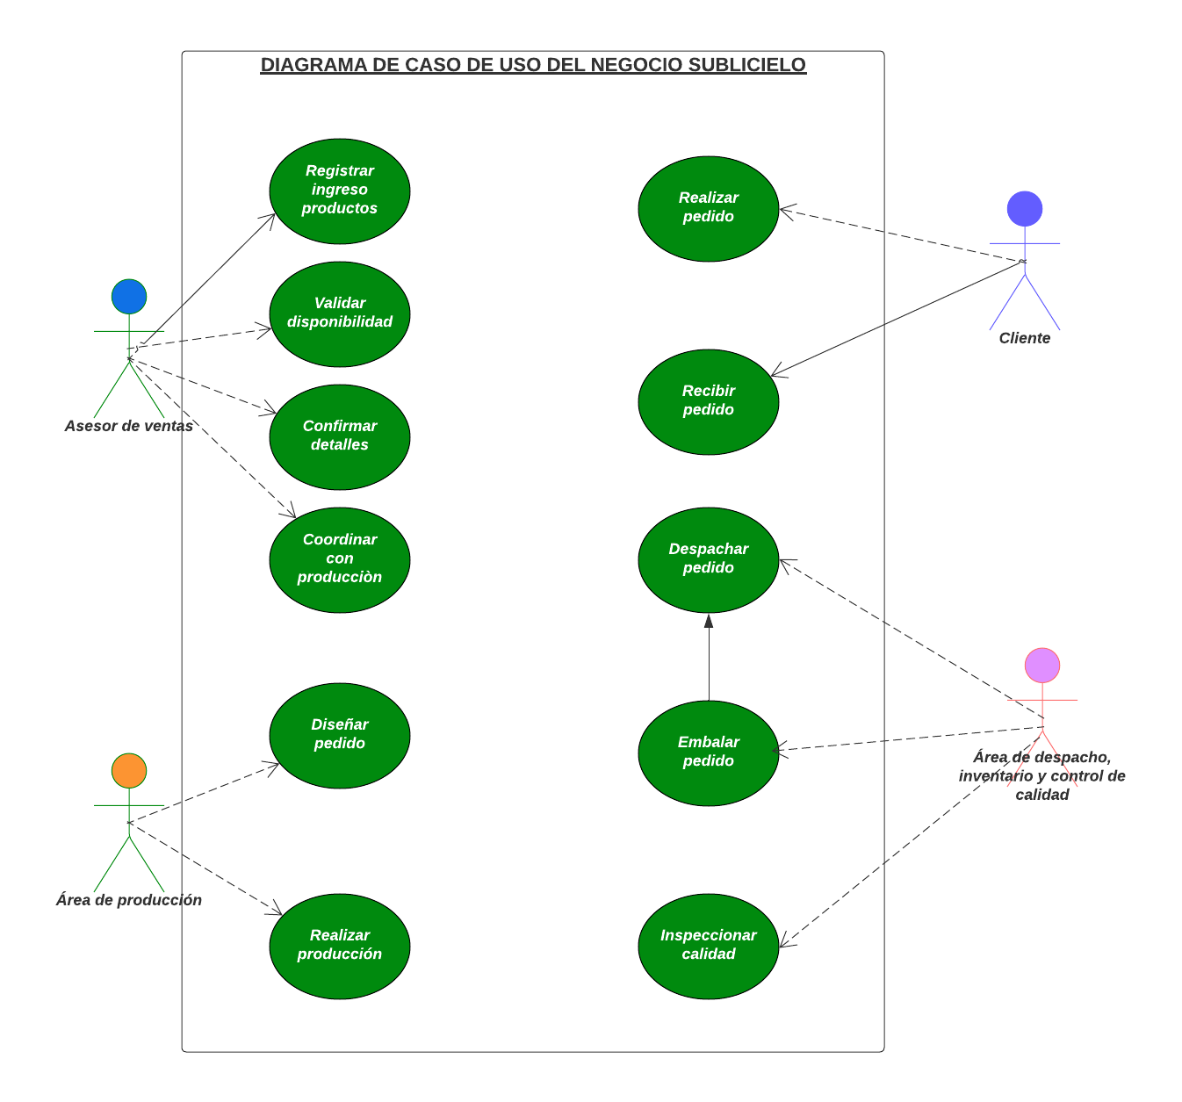
Figura 25.Diagramas de caso de uso de negocio.
Fuente: (Elaboración propia, 2025)

4.2.1.1 Actores del negocio
Área de Inventario, Control de Calidad y Despacho: Área operativa encargada del control físico del producto antes, durante y después de producción.
Asesor de Ventas: Maneja consultas y ventas.
Área de Producción: Encargada de transformar los pedidos en productos terminados.
Cliente: Realiza pedidos personalizados o diseños propios que tiene la empresa.

4.2.1.2 Casos de Uso del Negocio (CUN)

Código CUN | Nombre del Caso de Uso | Actor Principal | Descripción | Regla de Negocio
CUN-001 | Realizar Pedidos Personalizados | Cliente | El cliente realiza el pedido vía WhatsApp, tienda o redes sociales | RN1
CUN-002 | Consultar Disponibilidad de Productos | Asesor de Ventas | Verifica el stock de forma manual (Consultando el excel) | RN2
CUN-003 | Registrar Ventas | Asesor de Ventas | Registra manualmente el pedido del cliente si hay disponibilidad | RN2
CUN-004 | Ejecutar Impresión y Corte Láser | Área de Producción | Realiza el proceso de impresión, sublimación y corte | RN3
CUN-005 | Diseñar Producto Personalizado | Área de Producción | Elabora el diseño del producto según lo solicitado por el cliente | RN3
CUN-006 | Inspeccionar Calidad del Producto | Área de Control de Calidad | Examina los productos (visualmente) para validar calidad | RN4
CUN-007 | Preparar Productos para Despacho | Área de Despacho | Organiza productos listos y los agrupa por pedido para despacho | RN6
CUN-008 | Registrar Entrega Productos | Área de Despacho | Realiza entrega física y registra manualmente en el excel. | RN7
CUN-009 | Registrar Ingreso de Productos | Área de Inventario | Registra nuevos productos al archivo de excel | RN8

Casos de uso manuales (9):
- CUN-001 a CUN-003: Gestión de pedidos y ventas
- CUN-004: Proceso de producción técnica
- CUN-005 a CUN-006: Diseño y control de calidad
- CUN-007 a CUN-008: Gestión de despacho
- CUN-009: Gestión de inventario

4.2.2 Diagrama de actividades del negocio
4.2.2.1 CUN 1: Realizar pedidos
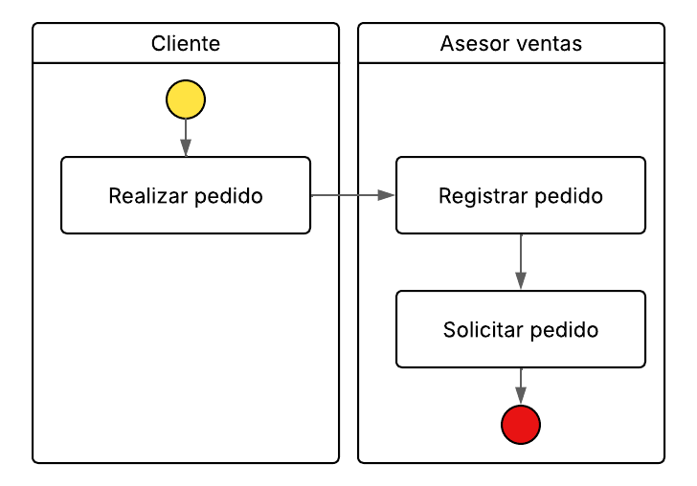

4.2.2.2 CUN 3: Registrar Venta
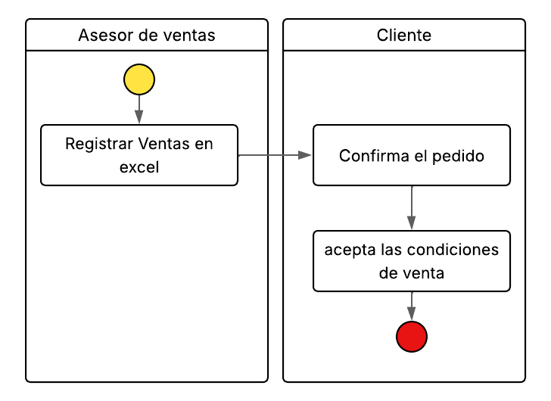

4.2.2.4 CUN 4: Consultar Disponibilidad de Productos
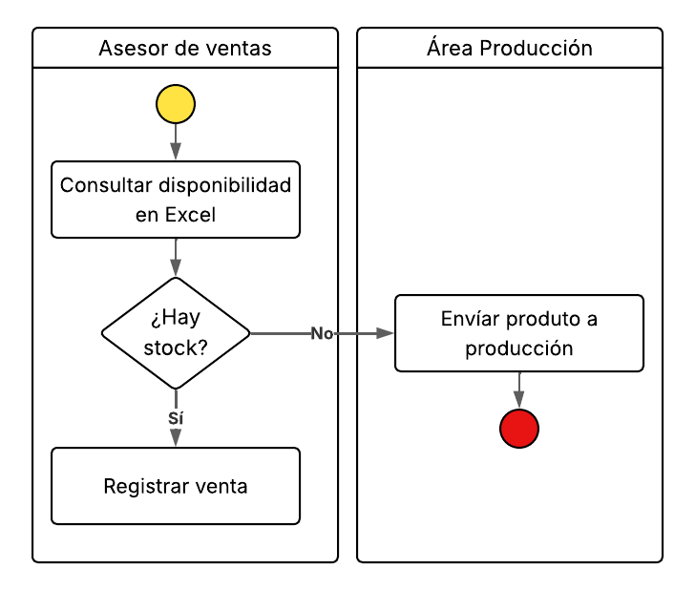
4.2.2.4 CUN 5: Registrar Entrega de Productos
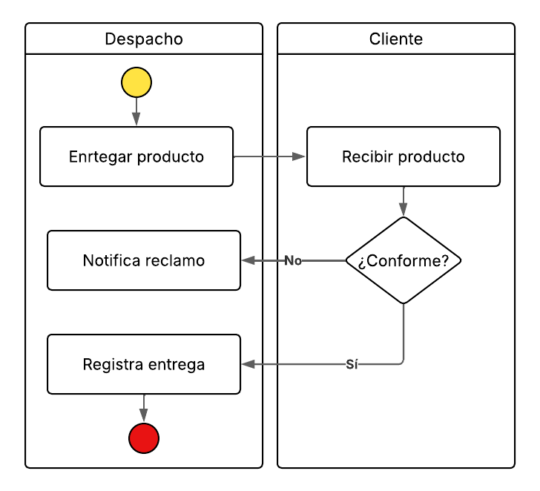

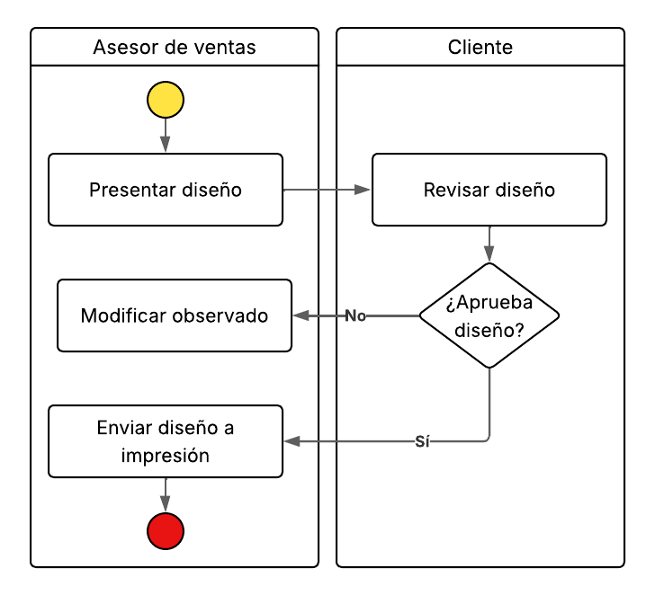
4.2.2.4 CUN 5: Diseñar Producto Personalizado

4.2.2.4 CUN 6:Inspeccionar Calidad del Producto
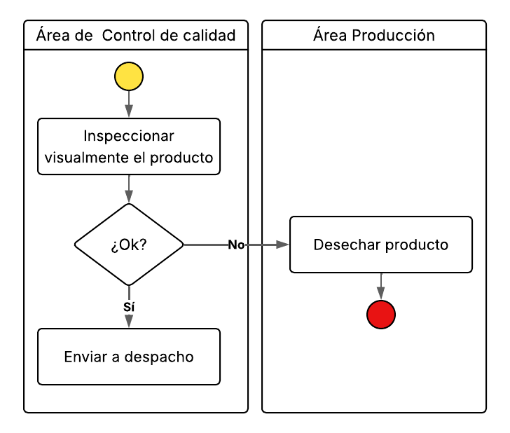

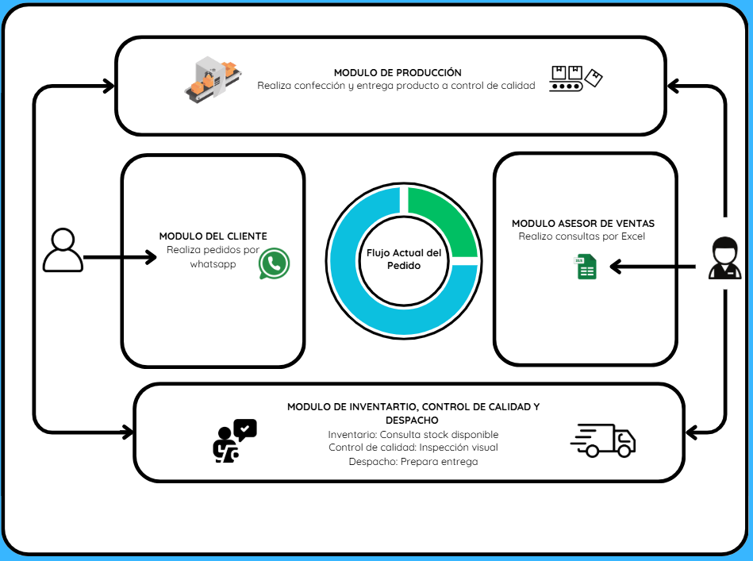
4.3 Modelo conceptual

Figura 26.Modelo conceptual.
Fuente: (Elaboraciòn propia, 2025)
El modelo conceptual presenta un sistema centrado en el núcleo de gestión que integra cuatro capas principales: Machine Learning para detección automática de defectos, Control de Calidad para inspección y validación, Gestión de Inventario para registro y actualización, y Ventas y Despacho para consultas y pedidos. Los cinco actores principales (Encargado de Inventario, Asesor de Ventas, Control de Calidad, Encargado de Despacho y Cliente) interactúan con el sistema a través de módulos especializados (Base de Datos centralizada, Plataforma Web y Motor ML) que procesan y coordinan todas las operaciones del negocio de manera automatizada e inteligente.

4.4 Elementos Principales:
- Núcleo Central del Sistema: El corazón que integra gestión de inventario, ML y control de calidad
- Cuatro Capas Principales:
- Capa de Machine Learning (detección automática de defectos)
- Capa de Control de Calidad (inspección y validación)
- Módulo de Gestión (inventario, registro, actualización)
- Módulo de Ventas (consultas, pedidos, despachos)
- Cinco Actores del Sistema:
- Encargado de Inventario
- Asesor de Ventas
- Control de Calidad
- Encargado de Despacho
- Cliente
- Tres Módulos Técnicos:
- Base de Datos Centralizada
- Plataforma Web (interfaz cliente)
- Motor ML (procesamiento de IA)

4.5 Características del Modelo:
- Diseño Visual Dinámico: El núcleo central rota para representar la integración continua de procesos
- Códigos de Color: Cada capa tiene un color distintivo para facilitar la comprensión
- Flujo de Procesos: Se incluye un diagrama de flujo conceptual de los 6 procesos principales
- Interactividad: Elementos con efectos hover para mejorar la experiencia visual
- Descripción Detallada: Explicación completa del modelo al final

CAPÍTULO V: REQUERIMIENTOS DEL PROYECTO

5.1 Requerimientos del Software:

5.1.1 Relación de Requerimientos Funcionales del Sistema

REQUERIMIENTOS | TIPO DE REQUERIMIENTO | NOMBRE DEL REQUERIMIENTO
RF1 | Funcional | Realización de Pedidos
RF2 | Funcional | Consulta de Disponibilidad de Productos y registra ventas
RF3 | Funcional | Administrador del Sistema
RF4 | Funcional | Preparación de Productos
RF5 | Funcional | Registro de Ingreso de Productos, inspección y Registro de Defectos y empaquetamiento.
RF6 | Funcional | Procesamiento Automático con Machine Learning
RF7 | Funcional | Generación de Alertas Predictivas
RF8 | Funcional | Gestión de Órdenes en Espera

5.1.2 Especificación de requerimientos Funcionales del Sistema

N° | REQUERIMIENTOS | DESCRIPCIÓN | ACTORES
1 | Realización de Pedidos | El cliente observa por la página web los productos y realiza pedidos de diseños de la empresa o personalizados, especificando características y diseños para los productos que desea adquirir. | Cliente
2 | Consulta de Disponibilidad de Productos y registra ventas | El asesor de ventas consulta en tiempo real la disponibilidad de productos en el inventario, registra las ventas en el Excel y si en caso no hay el producto se manda hacer lo cual pasa por todo el proceso. También toma pedidos personalizados. | Asesor de Ventas
3 | Actualización Automática de Inventario | El sistema actualiza automáticamente los niveles de inventario basándose en ventas registradas, productos defectuosos identificados y predicciones de demanda. | Administrador del Sistema
4 | Preparación de Productos | Son las áreas donde son llevadas a cabo todos los procesos que pasa la tela sublimada. | Área de producción
5 | Registro de Ingreso de Productos, inspección y Registro de Defectos y empaquetamiento. | El encargado de inventario, control de Calidad y despacho registra el ingreso de nuevos productos al sistema, incluyendo información detallada. También inspeccionará los productos defectuosos, registrando fallas, permitiendo así el aprendizaje automatizado en el sistema, preparará y entregará los productos que hayan sido aprobados en el control de calidad. Las órdenes con un stock insuficiente, permanecerán en espera hasta que se saque ese diseño y pase por todo el proceso. | El Encargado de Inventario, Control de Calidad y despacho
6 | Procesamiento Automático con Machine Learning | El sistema utiliza algoritmos de Machine Learning para analizar y detectar telas defectuosas, generando alertas predictivas sobre posibles quiebres de inventario. | Administrador del sistema
7 | Generación de Alertas Predictivas | El sistema genera alertas automáticas basadas en análisis predictivo para prevenir quiebres de stock, mejorando la gestión de inventarios. | Administrador del sistema
8 | Gestión de Órdenes en Espera | El encargado del área de inventario, calidad y despacho se encarga de actualizar el inventario, verificar que | Área de inventario, calidad y despacho

5.1.3 Relación de Requerimientos No Funcionales del Sistema
Rendimiento:
- RNF1: Los tiempos de respuesta del sistema para realizar consultas de inventario y registrar ventas deben ser menores a 2 segundos.
- RNF2: El sistema debe optimizar el uso de recursos del servidor para garantizar un procesamiento eficiente de grandes volúmenes de datos sin afectar el rendimiento.
- RNF3: El sistema debe funcionar correctamente bajo carga, validando y procesando datos sin generar errores o caídas durante el registro de productos o ventas.
Disponibilidad:
- RNF4: El sistema debe ser capaz de manejar múltiples usuarios (administrador,empleados y clientes) conectados simultáneamente sin afectar la experiencia del usuario.
- RNF5: El sistema debe estar disponible para los usuarios finales las 24 horas del día, de acuerdo con las necesidades de SubliCielo.
- RNF6: El sistema debe contar con un mecanismo de copia de seguridad automático para garantizar la recuperación de datos en caso de fallos.
Usabilidad:
- RNF7: Las interfaces de usuario deben ser intuitivas y amigables para facilitar la interacción de los actores (Encargados de Inventario, Control de Calidad, Asesores de Ventas, etc.) con el sistema.
- RNF8: El sistema debe contar con guías interactivas o un asistente virtual para orientar a los usuarios que no conozcan el uso de la plataforma.
Diseño:
- RNF9: La plataforma será desarrollada utilizando tecnologías web estándar como HTML, CSS, y JavaScript para asegurar la accesibilidad desde diferentes dispositivos y navegadores.
- RNF10: El sistema contará con un motor de base de datos basado en MySQL para almacenar registros de inventario, ventas, fallas de calidad y otros datos relevantes.

Seguridad:
- RNF11: El sistema debe garantizar que los usuarios se autentiquen correctamente a través de un sistema de login seguro, utilizando cifrado para las contraseñas y sesiones.
- RNF12: El sistema debe generar notificaciones automáticas para alertar a los administradores sobre acciones sospechosas como la extracción o carga de datos ilegales o no autorizados.
Mantenibilidad:
- RNF13: El sistema debe contar con manuales detallados de instalación, implementación y uso para garantizar una correcta administración y funcionamiento por parte de los encargados de mantenerlo operativo.

5.1.4 Requerimientos No Funcionales del Sistema

N° | REQUERIMIENTOS | DESCRIPCIÓN | USUARIOS
1 | Rendimiento - RNF1 | Los tiempos de respuesta del sistema para realizar consultas de inventario y registrar ventas deben ser menores a 2 segundos. | Asesor de ventas
2 | Rendimiento - RNF2 | El sistema debe optimizar el uso de recursos del servidor para garantizar un procesamiento eficiente de grandes volúmenes de datos sin afectar el rendimiento. | Administrador
3 | Rendimiento - RNF3 | El sistema debe funcionar correctamente bajo carga, validando y procesando datos sin generar errores o caídas durante el registro de productos o ventas. | Usuarios finales (empleados de SubliCielo)
4 | Disponibilidad - RNF4 | El sistema debe ser capaz de manejar múltiples usuarios (administrador, empleados y clientes) conectados simultáneamente sin afectar la experiencia del usuario. | Usuarios finales (empleados de SubliCielo)
5 | Disponibilidad - RNF5 | El sistema debe estar disponible para los usuarios finales las 24 horas del día, de acuerdo con las necesidades de SubliCielo. | Usuarios finales (empleados de SubliCielo)
6 | Disponibilidad - RNF6 | El sistema debe contar con un mecanismo de copia de seguridad automático para garantizar la recuperación de datos en caso de fallos. | Administrador
7 | Usabilidad - RNF7 | Las interfaces de usuario deben ser intuitivas y amigables para facilitar la interacción de los actores (Encargados de Inventario, Control de Calidad, Asesores de Ventas, etc.) con el sistema. | Usuarios finales (empleados de SubliCielo)
8 | Usabilidad - RNF8 | El sistema debe contar con guías interactivas o un asistente virtual para orientar a los usuarios que no conozcan el uso de la plataforma. | Usuarios finales (empleados de SubliCielo)
9 | Diseño - RNF9 | La plataforma será desarrollada utilizando tecnologías web estándar como HTML, CSS y JavaScript para asegurar la accesibilidad desde diferentes dispositivos y navegadores. | Administrador
10 | Diseño - RNF10 | El sistema contará con un motor de base de datos basado en MySQL para almacenar registros de inventario, ventas, fallas de calidad y otros datos relevantes. | Administrador
11 | Seguridad - RNF11 | El sistema debe garantizar que los usuarios se autentiquen correctamente a través de un sistema de login seguro, utilizando cifrado para las contraseñas y sesiones. | Usuarios finales (empleados de SubliCielo)
12 | Seguridad - RNF12 | El sistema debe generar notificaciones automáticas para alertar a los administradores sobre acciones sospechosas como la extracción o carga de datos ilegales o no autorizados. | Administrador
13 | Mantenibilidad - RNF13 | El sistema debe contar con manuales detallados de instalación, implementación y uso para garantizar una correcta administración y funcionamiento por parte de los encargados de mantenerlo operativo. | Usuarios finales (empleados de SubliCielo)

5.2 Casos de Uso del Sistema

5.2.1 Diagrama de actores del Sistema
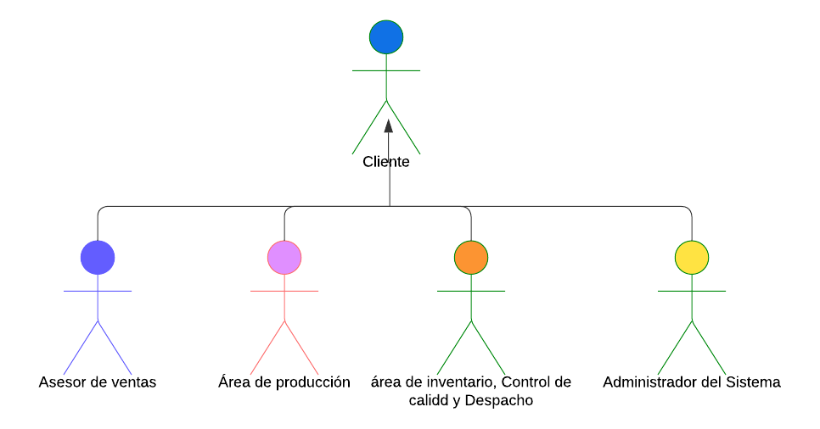
Figura 27.Diagrama de actores del sistema
Fuente: (Elaboración propia 2025)
5.2.2 Diagrama de Paquetes
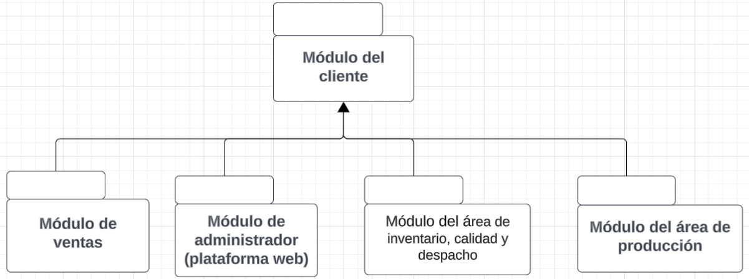
Figura 28.Diagrama de paquetes
Fuente: (Elaboración propia 2025)

5.2.3 Diagrama de casos de uso del sistema

5.2.3.1 Diagrama general
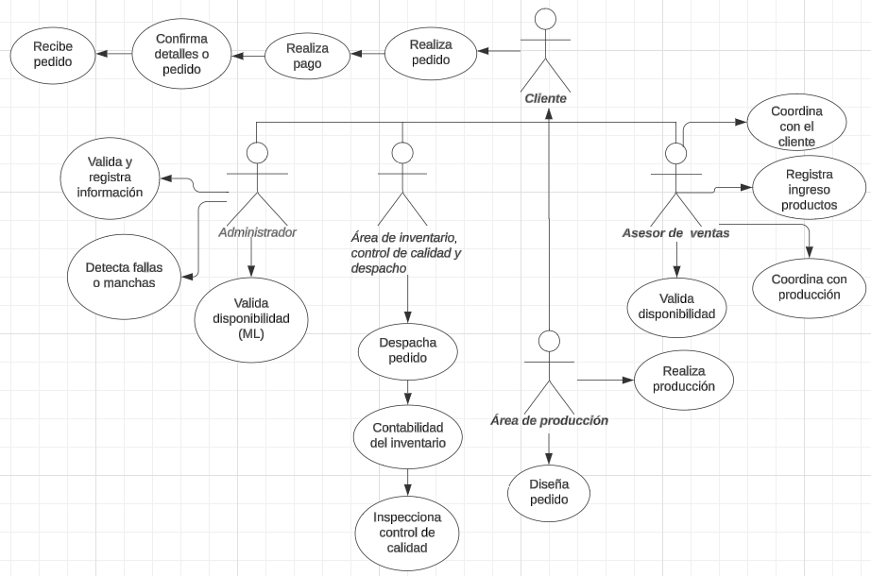
Figura 30.Diagrama General
Fuente: (Elaboración propia, 2025)

5.2.3.2 Diagrama por paquetes

- Modulo de clientes
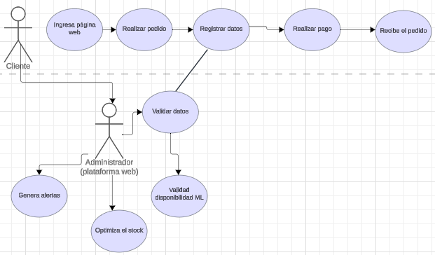

Figura 30.Módulo de clientes
Fuente: (Elaboración propia, 2025)

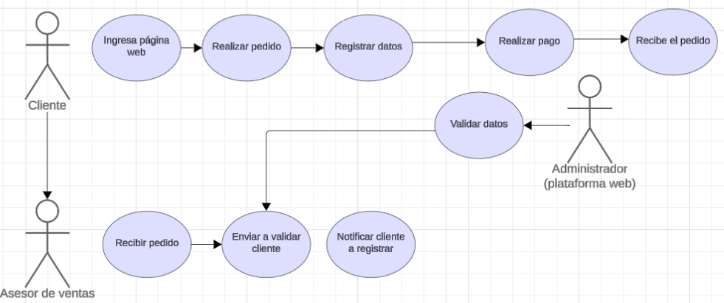
- Modulo de Ventas

Figura 30.Módulo de ventas
Fuente: (Elaboración propia, 2025)
- Módulo de Área de inventario, control de calidad y despacho
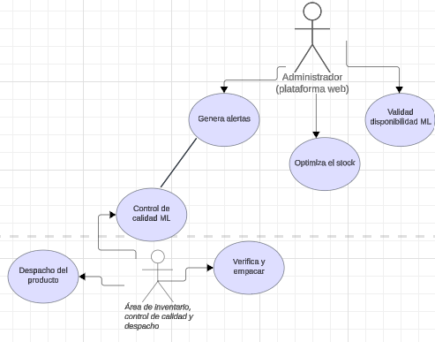

Figura 30.Módulo de ventas
Fuente: (Elaboración propia, 2025)

- Modulo de Administrador

5.2.4 Especificaciones de CUS

CUS_01 | Consultar producto
Actores: Cliente
Objetivos: Permitir al cliente visualizar los productos disponibles en el catálogo de telas sublimadas
Descripción: Este caso de uso permite que el cliente navegue por el catálogo en línea, aplicando filtros y visualizando detalles de los productos antes de realizar un pedido.

Precondiciones | El cliente debe estar registrado e iniciar sesión
Flujo de Eventos
- El cliente accede al módulo de productos.
- El sistema muestra los productos disponibles.
- El cliente puede aplicar filtros (tipo de tela, diseño, tamaño).
- El cliente puede visualizar detalles del producto.
Flujo de Excepcionales
- Si no hay productos disponibles, el sistema muestra un mensaje indicando que no hay stock.
- Si el cliente no está autenticado, se le redirige a la página de login.

CUS_02 | Realizar Pedido
Actores: Cliente
Objetivos: Permitir al cliente enviar un pedido de productos estándar o personalizados.
Descripción: El cliente selecciona uno o varios productos y genera un pedido con o sin personalización

Precondiciones | El cliente debe estar logueado y haber seleccionado al menos un producto
Flujo de Eventos
- El cliente accede al módulo de productos.
- El sistema muestra los productos disponibles.
- El cliente puede aplicar filtros (tipo de tela, diseño, tamaño).
- El cliente puede visualizar detalles del producto.
Flujo de Excepcionales
- Si no hay productos disponibles, el sistema muestra un mensaje indicando que no hay stock.
- Si el cliente no está autenticado, se le redirige a la página de login.

CUS_03 | Registrar Venta
Actores: Asesor de Ventas
Objetivos: Confirmar y registrar la venta de un pedido
Descripción: El asesor verifica disponibilidad, registra la venta e informa al cliente.

Precondiciones | Pedido generado previamente.
Flujo de Eventos
- El asesor accede a los pedidos pendientes.
- Verifica el inventario y confirma disponibilidad.
- Registra los datos de la venta.
- El sistema actualiza el estado y el inventario.
Flujo de Excepcionales
- Si no hay stock, se notifica al cliente o se reprograma.
- Si hay problemas en el sistema, se eleva un ticket técnico.

CUS_04 | Imprimir y Cortar Diseño
Actores: Área de Producción
Objetivos: Ejecutar la impresión, sublimación y corte del diseño del cliente.
Descripción: Producción utiliza el archivo del diseño para realizar el proceso de impresión y corte sobre la tela.

Precondiciones | Pedido validado y diseño aprobado.
Flujo de Eventos
- Operario accede al pedido
- Carga el archivo a las máquinas de impresión y corte
- Inicia el proceso y supervisa la ejecución
- Marca el pedido como "en producción finalizada".
Flujo de Excepcionales
- Si el diseño está dañado, se solicita corrección.
- Si hay fallos técnicos, se detiene el proceso y se reporta.

CUS_05 | Diseñar Producto Personalizado
Actores: Área de Producción
Objetivos: Crear un diseño personalizado en base a la solicitud del cliente.
Descripción: A partir de los requerimientos del cliente, se elabora un diseño único y se valida antes de la producción.

Precondiciones | Pedido personalizado aprobado.
Flujo de Eventos
- Se recibe la solicitud de personalización.
- Se desarrolla el diseño gráfico solicitado.
- Se envía al cliente para validación.
- Una vez aprobado, se almacena para impresión.
Flujo de Excepcionales
- Si el cliente rechaza el diseño, se realizan ajustes.
- Si no se puede interpretar la solicitud, se pide aclaración.

CUS_06 | Inspeccionar Calidad del Producto
Actores: Control de Calidad
Objetivos: Verificar que el producto final cumpla con los estándares antes del despacho.
Descripción:Se revisan aspectos como colores, costuras, impresión y presentación final.

Precondiciones | Producto listo para revisión.
Flujo de Eventos
- Se accede al pedido finalizado.
- Se inspecciona visual y manualmente.
- Se aprueba o se registra defecto.
- Se emite informe de calidad.
Flujo de Excepcionales
- Si se detectan defectos, se retorna a producción para corrección
- Si el registro falla, se reintenta o se eleva el caso.

CUS_07 | Preparar para Despacho
Actores: Área de Despacho
Objetivos: Embalar, planchar y organizar productos para su entrega.
Descripción:Los productos aprobados pasan a la etapa de preparación y se dejan listos para envío.

Precondiciones | Producto aprobado por control de calidad.
Flujo de Eventos
- Se reciben productos listos.
- Se planchan, doblan y embalan.
- Se etiquetan según el pedido
- Se almacenan para entrega o envío.
Flujo de Excepcionales
- Si falta algún componente, se notifica al área correspondiente.
- Si el embalaje está dañado, se repite el proceso.

CUS_08 | Registrar Ingreso de Productos
Actores: Área de Inventario
Objetivos: Registrar nuevos productos en stock.
Descripción:Cuando llegan materiales o productos terminados, se ingresan en el sistema para su control.

Precondiciones | Producto recibido físicamente.
Flujo de Eventos
- Se valida el ingreso con factura o guía.
- Se verifica cantidad y estado.
- Se registra en el sistema.
- Se actualiza disponibilidad.
Flujo de Excepcionales
- Si el producto está incompleto o dañado, se rechaza.
- Si hay discrepancias en cantidades, se notifica.

5.3 Prototipos

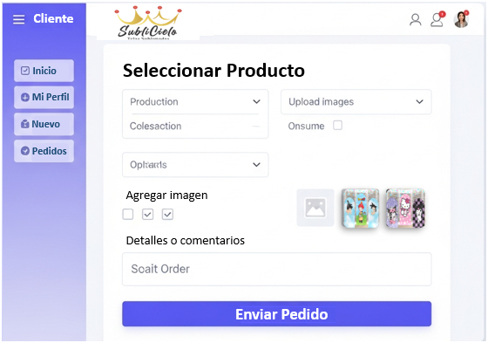
Figura 29.Prototipo módulo del Cliente
Fuente: (Elaboración propia 2025)

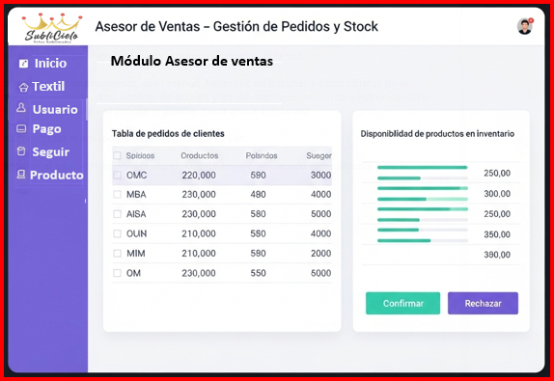
Figura 30. Prototipo módulo del Asesor de ventas
Fuente: (Elaboración propia 2025)

Figura 31. Prototipo módulo de Control de calidad
Fuente: (Elaboración propia 2025)
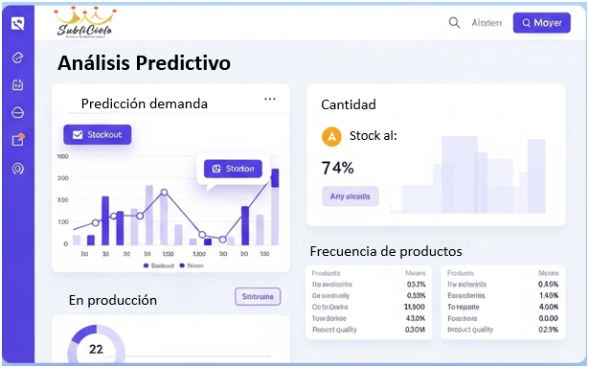
Figura 32. Prototipo módulo de Análisis Predictivo con Machine Learning
Fuente: (Elaboración propia 2025)

REFERENCIA BIBLIOGRÁFICA
Bertolini, M., Mezzogori, D., Neroni, M., & Zammori, F. (2021). Machine Learning for industrial applications: A comprehensive literature review. In Expert Systems with Applications (Vol. 175). Elsevier Ltd. https://doi.org/10.1016/j.eswa.2021.114820
Borisov, V., Leemann, T., Sebler, K., Haug, J., Pawelczyk, M., & Kasneci, G. (2024). Deep Neural Networks and Tabular Data: A Survey. IEEE Transactions on Neural Networks and Learning Systems, 35(6), 7499–7519. https://doi.org/10.1109/TNNLS.2022.3229161
Chen, J., Mei, J., Li, X., Lu, Y., Yu, Q., Wei, Q., Luo, X., Xie, Y., Adeli, E., Wang, Y., Lungren, M., Zhang, Z., Xing, L., Lu, L., Yuille, A.. & Zhou, Y.,(2024). TransUNet: Rethinking the U-Net architecture design for medical image segmentation through the lens of transformers. Medical Image Analysis. 97(2), 1-10. https://doi.org/10.1016/j.media.2024.103280
Dogan, A., & Birant, D. (2021). Machine learning and data mining in manufacturing. In Expert Systems with Applications (Vol. 166). Elsevier Ltd. https://doi.org/10.1016/j.eswa.2020.114060
Guerrero Obregon, M. A., & Huaytalla Tirado, G. T. (2024). Implementación De Un Sistema Web Para Mejorar La Gestión De Ventas E Inventario En Lau Chun. https://repositorio.utp.edu.pe/bitstream/handle/20.500.12867/10511/G.Huaytalla_M.Guerrero_Tesis_Titulo_Profesional_2024.pdf?sequence=1&isAllowed=y
Hong, D., Zhang, B., Li, X., Li, Y., Li, C., Yao, J., Yokoya, N., Li, H., Ghamisi, P., Jia, X., Plaza, A., Gamba, P., Benediktsson, J. A., & Chanussot, J. (2024). SpectralGPT: Spectral Remote Sensing Foundation Model. https://doi.org/10.1109/TPAMI.2024.3362475
Jackson, I., Ivanov, D., Dolgui, A., & Namdar, J. (2024). Generative artificial intelligence in supply chain and operations management: a capability-based framework for analysis and implementation. International Journal of Production Research, 62(17), 6120–6145. https://doi.org/10.1080/00207543.2024.2309309
Janiesch, C., Zschech, P., & Heinrich, K. (2021). Machine learning and deep learning. 31, 685–695. https://doi.org/10.1007/s12525-021-00475-2
Kumar, K. S., & Bai, M. R. (2023). LSTM based texture classification and defect detection in a fabric. Measurement: Sensors, 26. https://doi.org/10.1016/j.measen.2022.100603
Mahesh, B. (2020). Machine Learning Algorithms - A Review. International Journal of Science and Research (IJSR), 9(1), 381–386. http://dx.doi.org/10.21275/ART20203995
Metin, A., & Bilgin, T. T. (2024). Automated machine learning for fabric quality prediction: a comparative analysis. PeerJ Computer Science, 10. https://doi.org/10.7717/PEERJ-CS.2188
Navarro Hidalgo, J. J., Rodríguez Martínez, A., Escolano Pérez, E., Alcaraz Iborra, M., & Bustamante, J. C. (2021). Diseño y construcción de una plataforma web para la evaluación dinámica y la optimización de funciones ejecutivas en estudiantes con trastornos del neurodesarrollo y el aprendizaje. En Luces en el camino: filosofía y ciencias sociales en tiempos de desconcierto (pp. 2957-2974). Dialnet.https://www.researchgate.net/publication/351333214_Diseno_y_construccion_de_una_plataforma_web_para_la_evaluacion_dinamica_y_la_optimizacion_de_funciones_ejecutivas_en_estudiantes_con_trastornos_del_neurodesarrollo_y_el_aprendizaje?enrichId=rgreq-803af58d68d52bf075d7f66d4d89e8d3-XXX&enrichSource=Y292ZXJQYWdlOzM1MTMzMzIxNDtBUzoxMDE5Nzg3Mzk2Mjc2MjI1QDE2MjAxNDc2NzA3NzM%3D&el=1_x_2&_esc=publicationCoverPdf
Ooi, K.-B., Wei-Han Tan, G., Al-Emran, M., Al-Sharafi, M. A., Capatina, A., Chakraborty, A., Dwivedi, Y. K., Huang, T.-L., Kumar Kar, A., Lee, V.-H., Loh, X.-M., Micu, A., Mikalef, P., Mogaji, E., Pandey, N., Raman, R., Rana, N. P., Sarker, P., Sharma, A., … Wong, L.-W. (2025). The Potential of Generative Artificial Intelligence Across Disciplines: Perspectives and Future Directions.https://doi.org/10.1080/08874417.2023.2261010

Paraschos, P. D., Xanthopoulos, A. S., Koulinas, G. K., & Koulouriotis, D. E. (2022). Machine learning integrated design and operation management for resilient circular manufacturing systems. Computers and Industrial Engineering, 167. https://doi.org/10.1016/j.cie.2022.107971
Pereira, F., Carvalho, V., Vasconcelos, R., & Soares, F. (2022). A Review in the Use of Artificial Intelligence in Textile Industry. Lecture Notes in Mechanical Engineering, 377–392. https://doi.org/10.1007/978-3-030-79168-1_34
Ramana, V., Anu, S., Nair, H., & Sanal Kumar, K. P. (2022). Machine Learning based Automated Multimodal Biometric Recognition for Person Identification. In Original Research Paper International Journal of Intelligent Systems and Applications in Engineering IJISAE (Vol. 2022, Issue 1s). www.ijisae.org
Rossini, M., Costa, F., Tortorella, G. L., Valvo, A., & Portioli-Staudacher, A. (2022). Lean Production and Industry 4.0 integration: how Lean Automation is emerging in manufacturing industry. International Journal of Production Research, 60(21), 6430–6450. https://doi.org/10.1080/00207543.2021.1992031
Sánchez-Ortega, J. A., Seminario-Polo, A., & Oruna-Rodríguez, A. M. (2021). Social responsibility and quality management: Peruvian insurance company. Retos(Ecuador), 11(21), 117–130. https://doi.org/10.17163/ret.n21.2021.07
Seçkin, A. Ç., & Seçkin, M. (2022). Detection of fabric defects with intertwined frame vector feature extraction. Alexandria Engineering Journal, 61(4), 2887–2898. https://doi.org/10.1016/j.aej.2021.08.017
Seçkin, M., Seçkin, A. Ç., Demircioglu, P., & Bogrekci, I. (2023). FabricNET: A Microscopic Image Dataset of Woven Fabrics for Predicting Texture and Weaving Parameters through Machine Learning. Sustainability (Switzerland), 15(21). https://doi.org/10.3390/su152115197
Shahbazi, Z., & Byun, Y. C. (2021). Integration of blockchain, iot and machine learning for multistage quality control and enhancing security in smart manufacturing. Sensors, 21(4), 1–21. https://doi.org/10.3390/s21041467
Tello, M. D., & Tello Trillo, D. S. (2024). Quality managment and labor productivity of formal companies in Perú: A non-experimental design and causal machine learning techniques*. https://www.ibm.com/cloud/learn/machine-learning
Yang, J., Wang, X., & Zhao, Y. (2022). Parallel Manufacturing for Industrial Metaverses: A New Paradigm in Smart Manufacturing. IEEE/CAA Journal of Automatica Sinica, 9(12), 2063–2070. https://doi.org/10.1109/JAS.2022.106097
Von Rueden, L., Mayer, S., Beckh, K., Georgiev, B., Giesselbach, S., Heese, R., Kirsch, B., Pfrommer, J., Pick, A., Ramamurthy, R., Walczak, M., Garcke, J., Bauckhage, C., & Schuecker, J. (2023). Informed Machine Learning - A Taxonomy and Survey of Integrating Prior Knowledge into Learning Systems. IEEE Transactions on Knowledge and Data Engineering, 35(1), 614–633. https://doi.org/10.1109/TKDE.2021.3079836

